**TRƯỜNG ĐẠI HỌC TÀI NGUYÊN VÀ MÔI TRƯỜNG HÀ NỘI**

**KHOA CÔNG NGHỆ THÔNG TIN**



**BÁO CÁO BÀI TẬP LỚN**

**ĐỀ TÀI: XÂY DỰNG PHẦN MỀM QUẢN LÝ THƯ VIỆN**

**Trường Đại học Tài Nguyên Môi Trường Hà Nội**

|  |  |  |  |  |  |  |  |  |  |
| --- | --- | --- | --- | --- | --- | --- | --- | --- | --- |
| |  |  | | --- | --- | | **Sinh viên thực hiện:** | **Huỳnh Viết Anh Minh**  **Nguyễn Thị Thùy Linh**  **Nguyễn Thị Nhương**  **Hà Thanh Nhương**  **Trần Thị Linh** | | **Khoa:** | **Công nghệ thông tin** | | **Lớp:** | **ĐH12C3** | | **Tên giảng viên hướng dẫn:** | **Ths. Trần Minh Thắng** | |  |
| **Hà Nội, ngày tháng năm 2025** |  |

**TRƯỜNG ĐẠI HỌC TÀI NGUYÊN VÀ MÔI TRƯỜNG HÀ NỘI**

KHOA CÔNG NGHỆ THÔNG TIN



**BÁO CÁO BÀI TẬP LỚN**

**HỌC PHẦN: PHÁT TRIỂN ỨNG DỤNG TRÊN NỀN WEB**

**ĐỀ TÀI: XÂY DỰNG PHẦN MỀM QUẢN LÝ THƯ VIỆN**

|  |  |  |  |  |
| --- | --- | --- | --- | --- |
| **STT** | **Sinh viên thực hiện** | **Mã sinh viên** | **Điểm bằng số** | **Điểm bằng chữ** |
| 1 | Huỳnh Viết Anh Minh | 22111061136 |  |  |
| 2 | Trần Thị Linh | 22111061308 |  |  |
| 3 | Hà Thanh Nhương | 22111061144 |  |  |
| 4 | Nguyễn Thị Thùy Linh | 22111060965 |  |  |
| 5 | Nguyễn Thị Nhương | 22111061323 |  |  |

|  |  |
| --- | --- |
| **CÁN BỘ CHẤM 1**  *(Ký và ghi rõ họ tên)* | **CÁN BỘ CHẤM 2**  *(Ký và ghi rõ họ tên)* |

**Hà Nội – Năm 2025**

MỤC LỤC

DANH MỤC CÁC CHỮ VIẾT TẮT 4

LỜI NÓI ĐẦU 5

CHƯƠNG 1: TỔNG QUAN VỀ ĐỀ TÀI 6

1.1. Lý do chọn đề tài 6

1.2. Các công trình nghiên cứu, các sản phẩm liên quan đến chủ đề 6

1.3. Các công nghệ sử dụng để xây dựng ứng dụng 7

CHƯƠNG 2: PHÂN TÍCH THIẾT KẾ HỆ THỐNG 9

2.1. Phân tích thiết kế và các chức năng của phần mền 9

2.2. Mô hình Use case 11

2.2.1. Biểu đồ ca sử dụng tổng quát 11

2.2.2. Biểu đồ Use Case phân rã 12

2.3. Biểu đồ tuần tự 15

2.4. Biểu đồ hoạt động 32

2.5. Thiết kế bảng cơ sở dữ liệu 53

2.5.1. Bảng db_user 53

2.5.2. Bảng db_ Sach 54

2.5.2. Bảng db_ TheLoaiSach 54

2.5.3. Bảng db_ Sach 54

2.5.4. Bảng db_ Sach_TheLoai 55

2.6. Sơ đồ quan hệ 55

CHƯƠNG 3: XÂY DỰNG PHẦN MỀN 56

3.1. Giao diện Admin 56

3.2. Giao diện Nhân viên 56

3.3. Giao diện Độc giả 56

KẾT LUẬN 57

1. Tóm tắt kết quả đã thực hiện 57

TÀI LIỆU THAM KHẢO 58

Tiếng Việt 58

PHỤ LỤC CODE 59

# DANH MỤC CÁC CHỮ VIẾT TẮT

|  |  |  |
| --- | --- | --- |
| **Từ viết tắt** | **Tên tiếng Anh** | **Tên tiếng Việt** |
| MySQL |  |  |
|  |  |  |
|  |  |  |
|  |  |  |
|  |  |  |
|  |  |  |

# DANH MỤC HÌNH ẢNH

# LỜI NÓI ĐẦU

Trong thời đại công nghệ thông tin phát triển mạnh mẽ, việc ứng dụng các phần mềm quản lý vào trong các lĩnh vực hoạt động xã hội ngày càng trở nên cần thiết và phổ biến. Đặc biệt, trong lĩnh vực giáo dục và văn hóa như thư viện, việc quản lý sách, độc giả và hoạt động mượn – trả bằng phương pháp thủ công đã bộc lộ nhiều hạn chế như tốn thời gian, dễ sai sót và khó kiểm soát dữ liệu.

Nhằm giải quyết những bất cập đó, nhóm chúng em đã lựa chọn đề tài “Xây dựng hệ thống quản lý thư viện sử dụng C# WinForms và MySQL” với mong muốn áp dụng kiến thức đã học vào thực tế, đồng thời xây dựng một phần mềm có tính ứng dụng cao, hỗ trợ hiệu quả cho công tác quản lý thư viện.

Đề tài được thực hiện dựa trên nền tảng ngôn ngữ lập trình C# với giao diện WinForms trực quan, kết hợp cùng cơ sở dữ liệu MySQL giúp lưu trữ và xử lý thông tin một cách linh hoạt và hiệu quả. Hệ thống không chỉ hỗ trợ các thao tác quản lý sách, độc giả, mượn – trả mà còn tích hợp chức năng thống kê, phân quyền người dùng, góp phần nâng cao hiệu quả và hiện đại hóa hoạt động thư viện.

Trong quá trình thực hiện, nhóm đã cố gắng áp dụng phương pháp làm việc khoa học, vận dụng tối đa các kiến thức chuyên môn và kỹ năng lập trình đã được học để hoàn thiện hệ thống một cách tốt nhất.

Nhóm xin chân thành cảm ơn quý thầy cô, đặc biệt là Trần Minh Thắng đã tận tình chỉ dẫn và hỗ trợ trong suốt quá trình thực hiện đề tài.

Chúng em rất mong nhận được sự góp ý từ quý thầy cô để đề tài ngày càng hoàn thiện và có tính ứng dụng cao hơn trong thực tế.

# CHƯƠNG 1: TỔNG QUAN VỀ ĐỀ TÀI

## Lý do chọn đề tài

Trong bối cảnh cuộc cách mạng công nghiệp 4.0 đang diễn ra mạnh mẽ, việc ứng dụng công nghệ thông tin vào quản lý và vận hành các hoạt động truyền thống là một yêu cầu tất yếu. Trong đó, lĩnh vực thư viện – nơi lưu trữ, cung cấp và khai thác tri thức – cũng không nằm ngoài xu hướng chuyển đổi số. Hiện nay, nhiều thư viện vẫn đang vận hành thủ công, sử dụng sổ ghi chép hoặc các bảng biểu Excel rời rạc để quản lý sách, bạn đọc và hoạt động mượn – trả, điều này gây ra không ít khó khăn như: dễ xảy ra sai sót trong quá trình nhập liệu, mất thời gian tra cứu thông tin, khó khăn trong thống kê báo cáo, hiệu quả quản lý không cao.

Chính vì vậy, việc xây dựng một hệ thống quản lý thư viện điện tử có thể tự động hóa các quy trình như quản lý sách, quản lý bạn đọc, xử lý phiếu mượn – trả, tìm kiếm tài liệu và thống kê hoạt động sẽ giúp tiết kiệm thời gian, nâng cao độ chính xác và hiệu suất làm việc cho thư viện. Ngoài ra, hệ thống còn tạo điều kiện cho độc giả có thể dễ dàng tra cứu sách, xem thông tin cá nhân và theo dõi lịch sử mượn trả một cách tiện lợi và nhanh chóng.

Với mong muốn tạo ra một sản phẩm ứng dụng thực tế, phục vụ tốt cho các thư viện trường học hoặc thư viện công cộng quy mô vừa và nhỏ, nhóm thực hiện đề tài "Xây dựng hệ thống quản lý thư viện" với mục tiêu ứng dụng kiến thức đã học về lập trình hướng đối tượng, thiết kế giao diện, xử lý dữ liệu và quản lý cơ sở dữ liệu. Đây cũng là cơ hội để nhóm rèn luyện kỹ năng làm việc nhóm, kỹ năng thiết kế hệ thống và giải quyết bài toán thực tiễn trong lĩnh vực công nghệ thông tin.

## Các công trình nghiên cứu, các sản phẩm liên quan đến chủ đề

Trên thị trường hiện nay có nhiều phần mềm quản lý thư viện được phát triển bởi các tổ chức, doanh nghiệp hoặc cộng đồng mã nguồn mở. Một số phần mềm phổ biến có thể kể đến như:

* + Koha: Là phần mềm quản lý thư viện mã nguồn mở nổi tiếng, được sử dụng tại nhiều thư viện trên thế giới. Koha hỗ trợ đầy đủ các chức năng quản lý tài liệu, bạn đọc, mượn trả, tra cứu, thống kê,… Tuy nhiên, hệ thống yêu cầu cấu hình cao và có phần phức tạp trong triển khai.
  + ILib: Là một sản phẩm phần mềm quản lý thư viện do Việt Nam phát triển, hỗ trợ tiếng Việt và các nghiệp vụ phù hợp với quy trình quản lý tại các trường học, cơ sở đào tạo. Tuy nhiên, phần mềm này chủ yếu thương mại hóa, chưa thực sự phổ biến ở các thư viện nhỏ.
  + Libol: Là một phần mềm thư viện chuyên nghiệp thường được sử dụng trong các thư viện trường đại học, có đầy đủ chức năng quản lý và hỗ trợ mượn trả sách qua mã vạch. Tuy nhiên chi phí bản quyền cao khiến việc tiếp cận với các đơn vị nhỏ trở nên khó khăn.

Từ việc phân tích các phần mềm hiện có, nhóm nhận thấy rằng vẫn còn nhiều cơ hội để phát triển một phần mềm quản lý thư viện có giao diện đơn giản, dễ sử dụng, phù hợp với nhu cầu cơ bản nhưng cần thiết như: đăng nhập, phân quyền người dùng (Admin, Nhân viên, Độc giả), quản lý sách, quản lý phiếu mượn – trả, và tra cứu thông tin sách. Đề tài này không hướng đến việc cạnh tranh với các hệ thống quy mô lớn, mà thay vào đó tập trung vào sự đơn giản, dễ triển khai, và phù hợp với nhu cầu thực tế của các thư viện vừa và nhỏ.

## Các công nghệ sử dụng để xây dựng ứng dụng

Để xây dựng hệ thống quản lý thư viện đạt hiệu quả cao về cả chức năng và giao diện, nhóm đã lựa chọn sử dụng các công nghệ phù hợp, vừa hiện đại, vừa dễ tiếp cận và triển khai. Cụ thể:

* + Ngôn ngữ lập trình C# kết hợp với Windows Forms (.NET Framework): Đây là một nền tảng mạnh mẽ để xây dựng các ứng dụng desktop chạy trên hệ điều hành Windows. Windows Forms hỗ trợ thiết kế giao diện người dùng kéo – thả trực quan, dễ sử dụng cho cả người mới học lập trình. Ngôn ngữ C# cũng cho phép dễ dàng xây dựng các lớp đối tượng, thao tác với dữ liệu và tổ chức mã nguồn theo hướng hướng đối tượng.
  + Hệ quản trị cơ sở dữ liệu MySQL: Được sử dụng để lưu trữ toàn bộ dữ liệu của hệ thống như thông tin sách, tài khoản, người dùng, thể loại, phiếu mượn – trả,... MySQL là hệ quản trị cơ sở dữ liệu phổ biến, nhẹ, dễ sử dụng và tương thích tốt với các ứng dụng desktop. Các thao tác truy vấn, thêm – sửa – xóa dữ liệu được thực hiện thông qua thư viện kết nối C# – MySQL (như MySql.Data).

Mô hình phân quyền người dùng: Hệ thống được thiết kế để phục vụ 3 đối tượng sử dụng chính:

* + Admin (Quản trị viên): Quản lý toàn bộ hệ thống, có quyền cao nhất để quản lý sách, người dùng, tài khoản nhân viên, thống kê báo cáo và cấu hình hệ thống.
  + Nhân viên thư viện: Thực hiện các nghiệp vụ cơ bản như quản lý sách, độc giả, tạo phiếu mượn – trả, tìm kiếm sách và hỗ trợ độc giả.
  + Độc giả: Có thể đăng ký tài khoản, đăng nhập để xem thông tin sách, gửi yêu cầu mượn sách và theo dõi lịch sử mượn trả.

Giao diện thân thiện và dễ sử dụng: Các thành phần giao diện như TabControl, FlowLayoutPanel, DataGridView, Button, TextBox,... được tổ chức hợp lý, đảm bảo người dùng dễ thao tác, dễ tìm kiếm thông tin và thực hiện các chức năng mà không cần nhiều kiến thức về máy tính.

Chức năng báo cáo thống kê: Hệ thống có khả năng tổng hợp số lượng sách, số lượng độc giả, lượt mượn, sách quá hạn,... giúp người quản trị dễ dàng theo dõi tình hình hoạt động của thư viện và đưa ra quyết định điều chỉnh phù hợp.

Với sự kết hợp giữa các công nghệ trên, hệ thống được xây dựng không chỉ đảm bảo tính ổn định, dễ bảo trì mà còn dễ mở rộng thêm các chức năng mới trong tương lai như: tích hợp đọc mã vạch, gửi email thông báo, hoặc phát triển thêm phiên bản web/mobile nếu cần thiết.

# CHƯƠNG 2: PHÂN TÍCH THIẾT KẾ HỆ THỐNG

## 2.1. Phân tích thiết kế và các chức năng của phần mền

* + - * **Xác định các tác nhân của hệ thốn****g**
* Admin (Quản trị viên:
* Quản trị viên có thể đăng nhập hệ thống với quyền Admin.
* Quản trị viên có thể quản lý nhân viên, phân quyền tài khoản.
* Quản trị viên có thể quản lý sách, thể loại, độc giả, mượn/trả sách.
* Xem và xuất các báo cáo thống kê.
* Quản lý cấu hình và sao lưu hệ thống.
* Nhân viên thư viện:
* Đăng nhập với quyền nhân viên.
* Quản lý sách, độc giả, và phiếu mượn - trả sách.
* Tìm kiếm sách và thông tin liên quan.
* Xem lịch sử mượn - trả của độc giả.
* Hỗ trợ độc giả trong việc mượn/trả sách.
* Độc giả
* Đăng nhập hoặc tra cứu không cần đăng nhập (tùy quyền hạn).
* Tìm kiếm thông tin sách, thể loại, tác giả.
* Xem thông tin cá nhân và lịch sử mượn trả.
* Gửi yêu cầu mượn sách tới hệ thống (nếu hỗ trợ chức năng trực tuyến).
  + - * **Chức năng dành cho Admin (Quản trị viên)**
* Đăng nhập: Đăng nhập để truy cập hệ thống quản trị.
* Thống kê: Thống kê số sách, số lượt mượn, sách quá hạn, số lượng độc giả, hoạt động thư viện.
* Quản lý nhân viên: Thêm, sửa, xóa tài khoản nhân viên và phân quyền sử dụng.
* Quản lý sách: Thêm mới, chỉnh sửa, cập nhật hoặc xóa sách trong hệ thống.
* Quản lý thể loại: Thêm, sửa, xóa các thể loại sách để phân loại sách hợp lý.
* Quản lý độc giả: Cập nhật thông tin độc giả, duyệt yêu cầu đăng ký tài khoản.
* Quản lý mượn – trả sách: Xử lý phiếu mượn, kiểm tra trạng thái trả sách, cập nhật quá hạn.
  + - * **Chức năng dành cho Nhân viên Thư viện**
* Đăng nhập: Đăng nhập vào hệ thống để thực hiện nghiệp vụ.
* Quản lý sách: Thêm, chỉnh sửa, cập nhật thông tin sách.
* Quản lý thể loại: Thêm hoặc sửa danh mục thể loại sách.
* Quản lý độc giả: Cập nhật hồ sơ, thông tin độc giả.
* Quản lý mượn – trả sách: Tạo phiếu mượn, phiếu trả, xác nhận trả sách.
* Tìm kiếm sách: Hỗ trợ tra cứu nhanh sách theo từ khóa.
  + - * **Chức năng dành cho Độc giả**
* Đăng ký / Đăng nhập: Tạo tài khoản mới hoặc đăng nhập để sử dụng hệ thống.
* Tìm kiếm sách: Tìm sách theo tên, tác giả, thể loại, từ khóa,…
* Xem thông tin sách: Xem mô tả, tình trạng và vị trí của sách trong thư viện.
* Yêu cầu mượn sách: Gửi yêu cầu mượn sách cho thủ thư.
* Xem lịch sử mượn – trả: Theo dõi các sách đã mượn và tình trạng trả sách.

## 2.2. Mô hình Use case

### 2.2.1. Biểu đồ ca sử dụng tổng quát

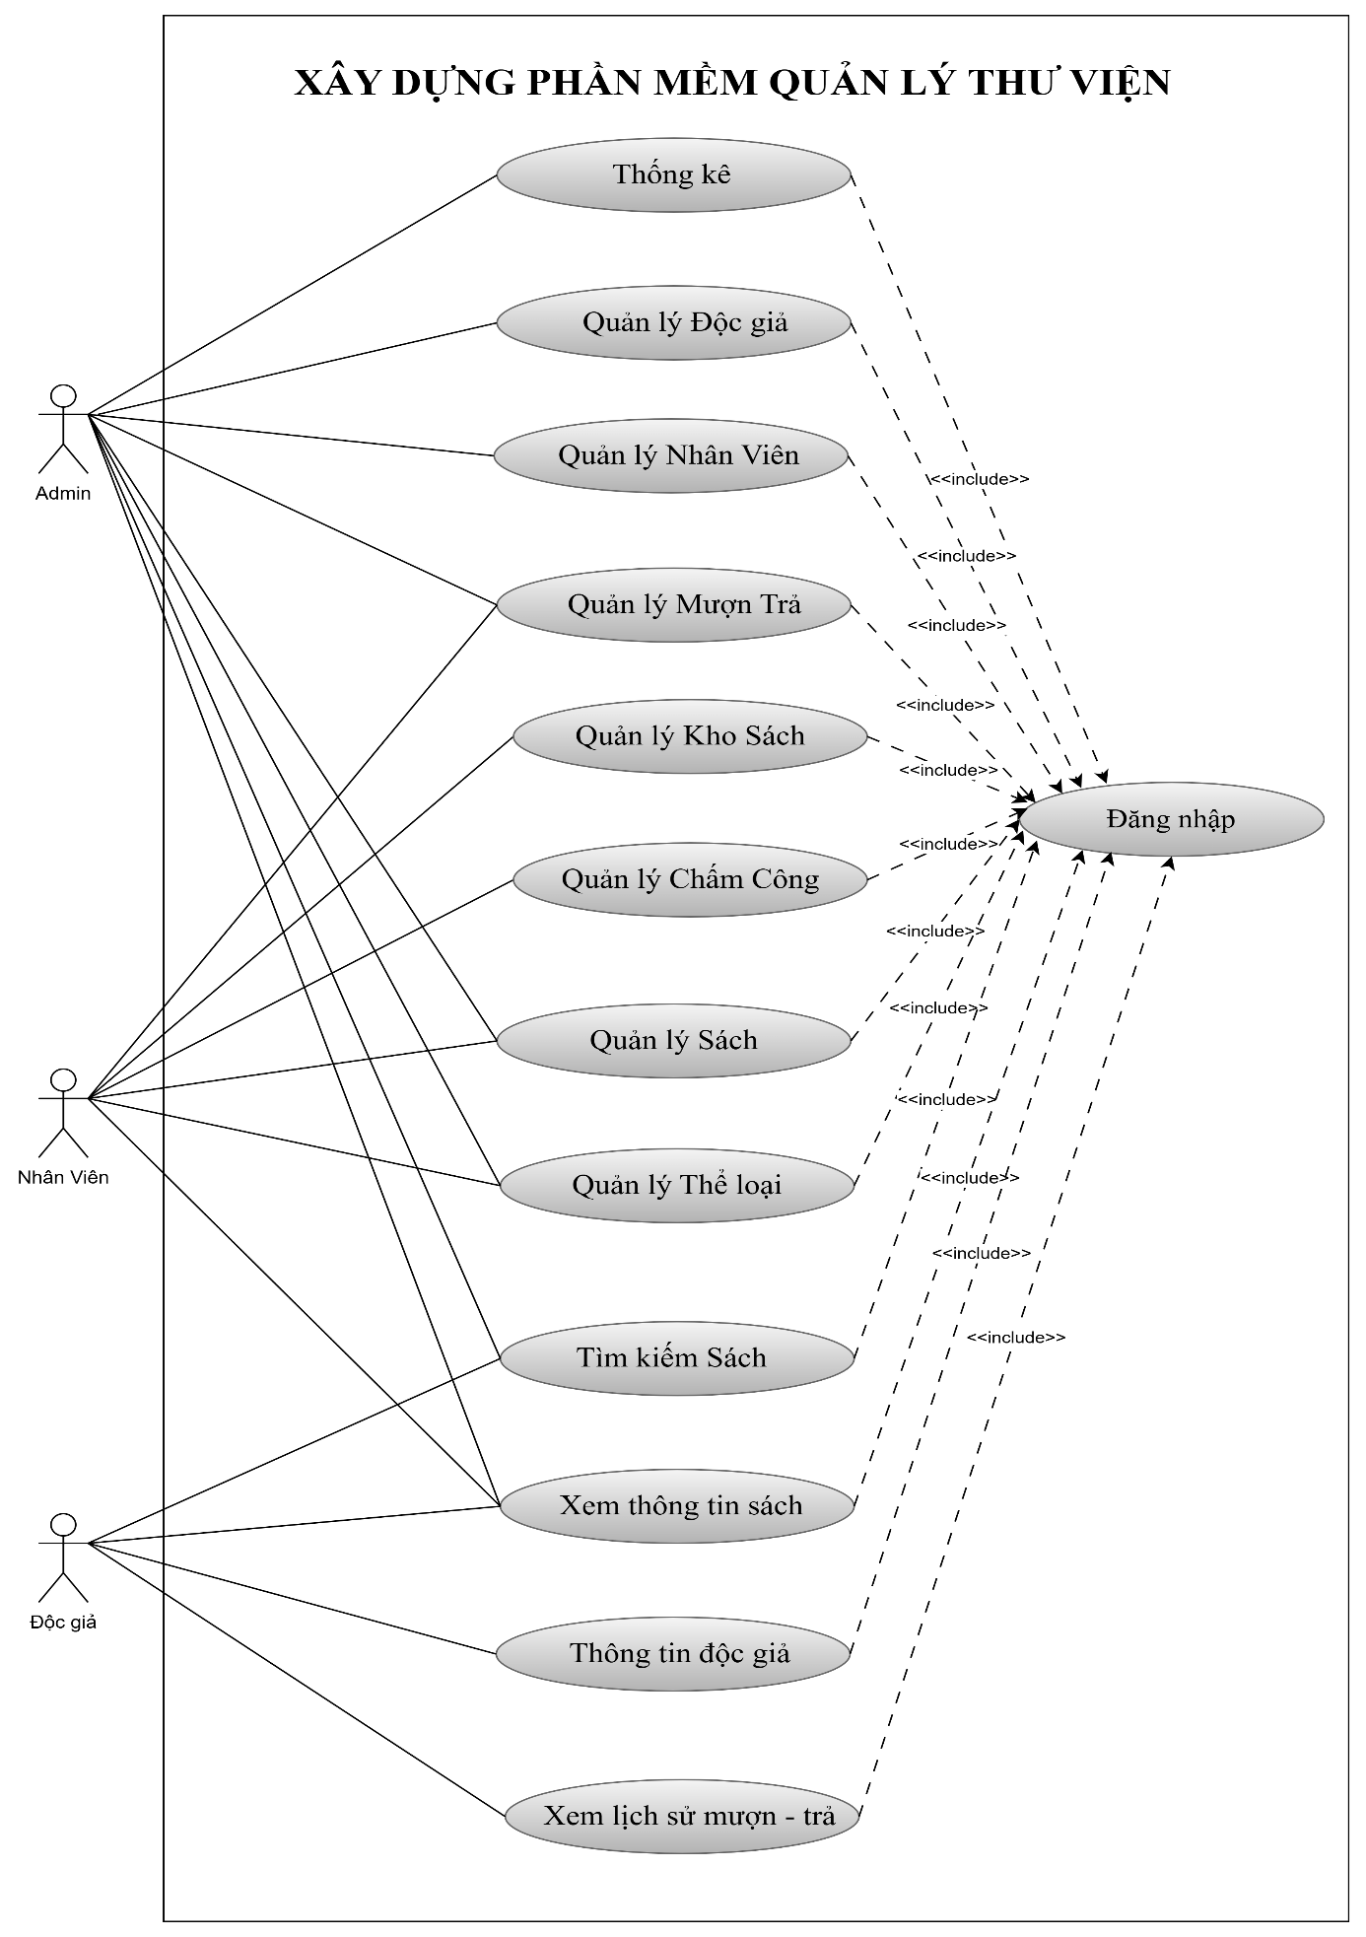

**Hình 2.1. Biểu đồ ca sử dụng Use Case Tổng quát**

### 2.2.2. Biểu đồ Use Case phân rã

* **Phân rã các chức năng của Admin và Nhân viên:**
* Use Case phân rã thống kê

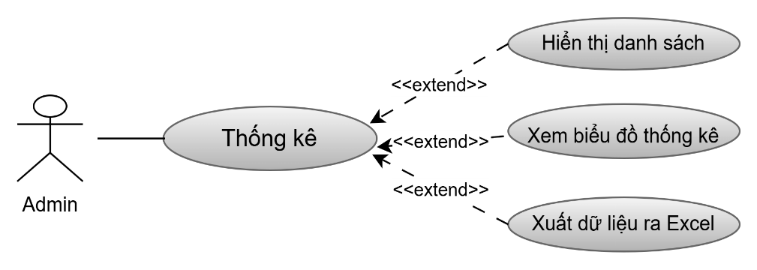

**Hình 2.2. Biểu đồ phân rã use case thống kê của Admin**

- Use Case phân rã quản lý nhân viên

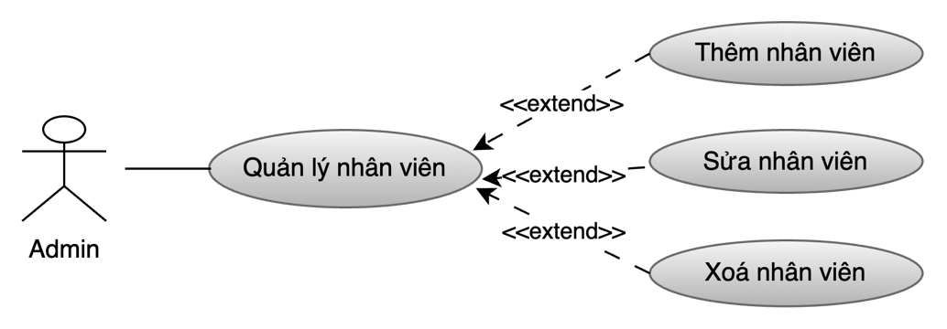

**Hình 2.3. Biểu đồ phân rã use case quản lý nhân viên của Admin**

- Use Case phân rã quản lý độc giả

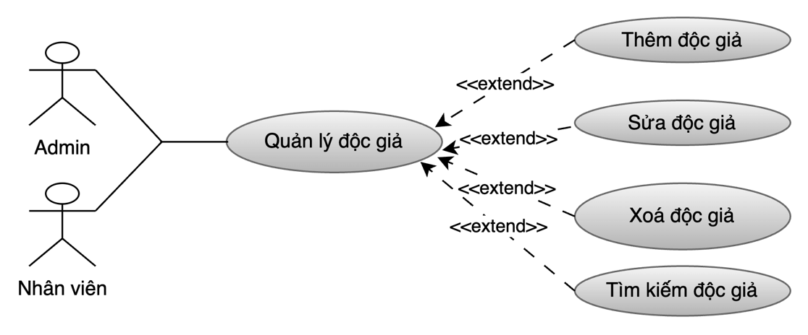

**Hình 2.4. Biểu đồ phân rã use case quản lý độc giả**

- Use Case phân rã quản lý Sách

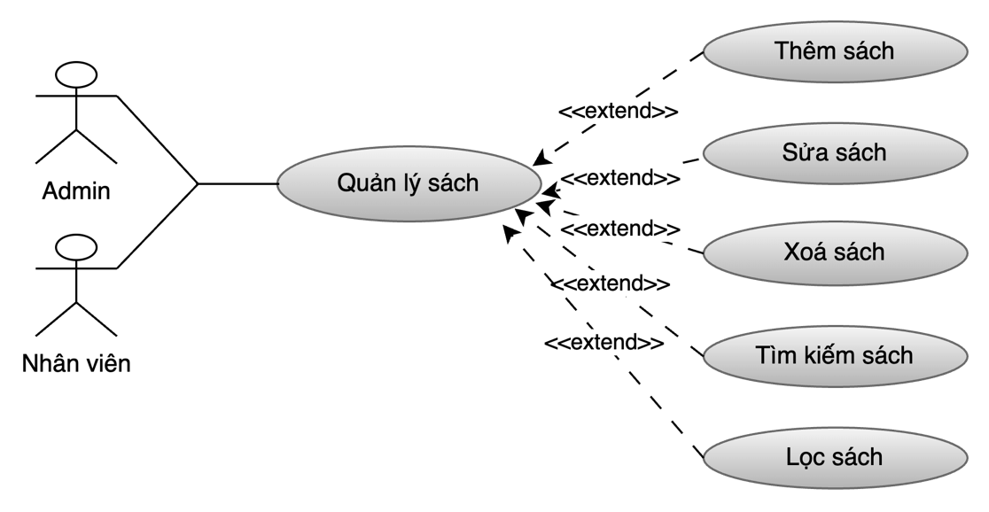

**Hình 2.5. Biểu đồ phân rã use case quản lý sách**

- Use case quản lý Thể loại

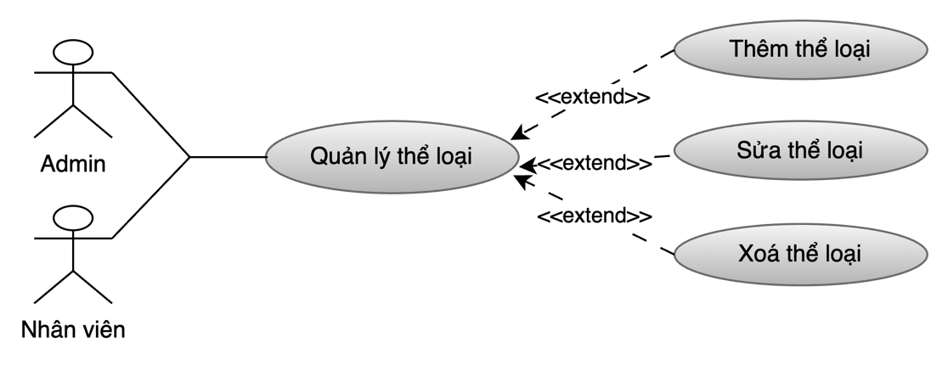

**Hình 2.6. Biểu đồ phân rã use case quản lý thể loại sách**

- Use Case phân rã quản lý Mượn – Trả

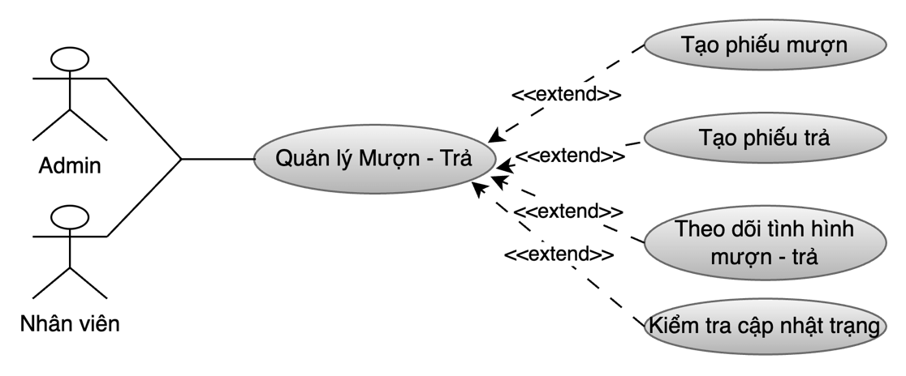

**Hình 2.7. Biểu đồ phân rã use case quản lý Mượn – Trả**

* **Phân rã các chức năng của Độc giả:**

- Use Case phân rã Tìm kiếm sách

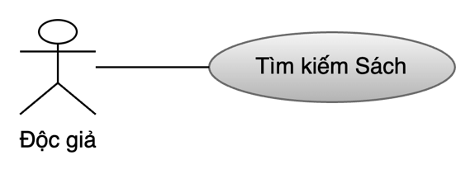

**Hình 2.8. Biểu đồ phân rã use case tìm kiếm sách của Độc giả**

- Use Case phân rã Xem thông tin sách

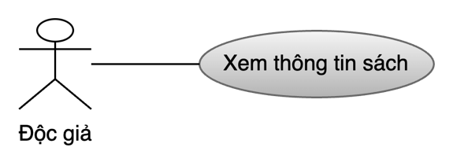

**Hình 2.9. Biểu đồ phân rã use case xem thông tin sách của Độc giả**

- Use Case phân rã Thông tin của độc giả

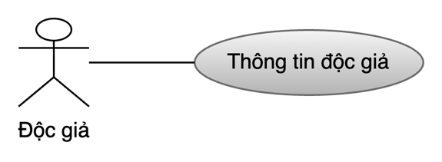

**Hình 2.10. Biểu đồ phân rã use case thông tin của Độc giả**

- Use Case phân rã Xem lịch sử mượn trả của độc giả

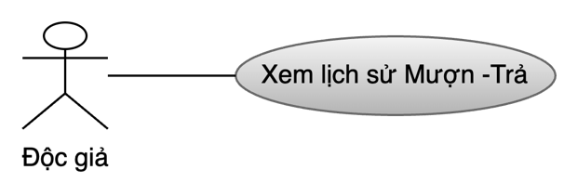

**Hình 2.11. Biểu đồ phân rã use case thông tin của Độc giả**

## 2.3. Biểu đồ tuần tự

* **Biểu đồ tuần tự cho đối tượng quản lý Admin**
* Biểu đồ tuần tự chức năng đăng nhập

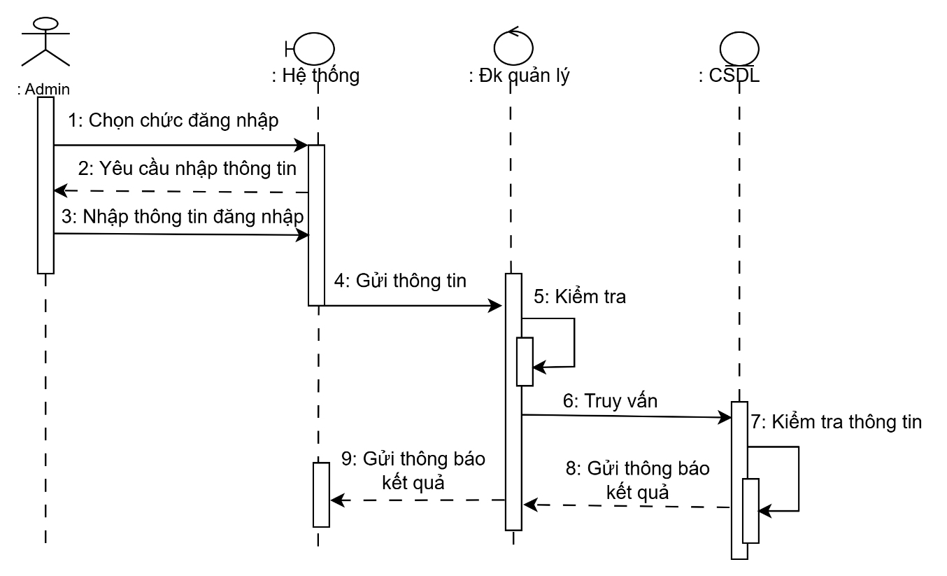

**Hình 2.12. Biểu đồ tuần tự chức năng đăng nhập của Admin**

* Biểu đồ tuần tự chức năng thống kê

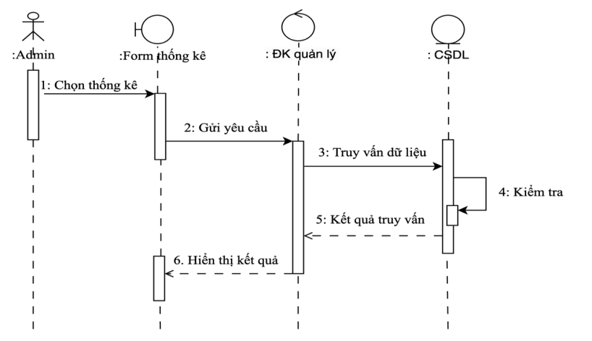

**Hình 2.13. Biểu đồ tuần tự chức năng thống kê của Admin**

* Biểu đồ tuần tự chức năng quản lý nhân viên

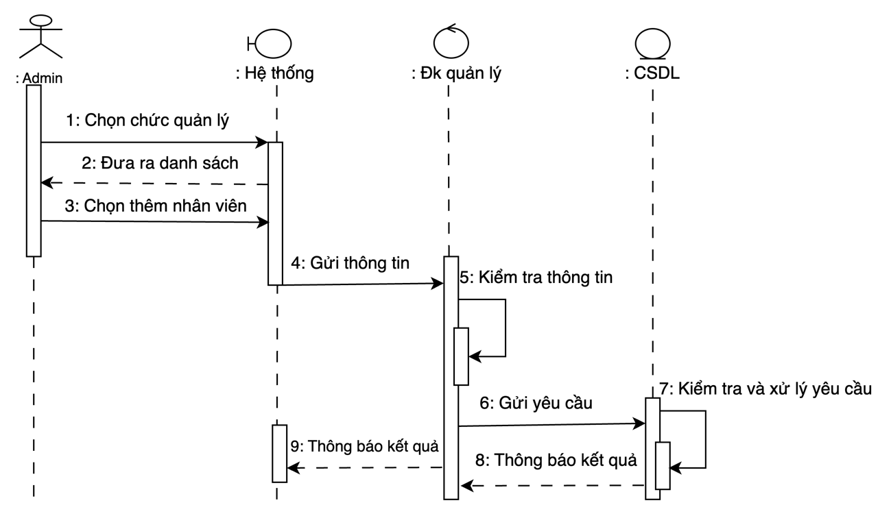

**Hình 2.14. Biểu đồ tuần tự chức năng thêm nhân viên của Admin**

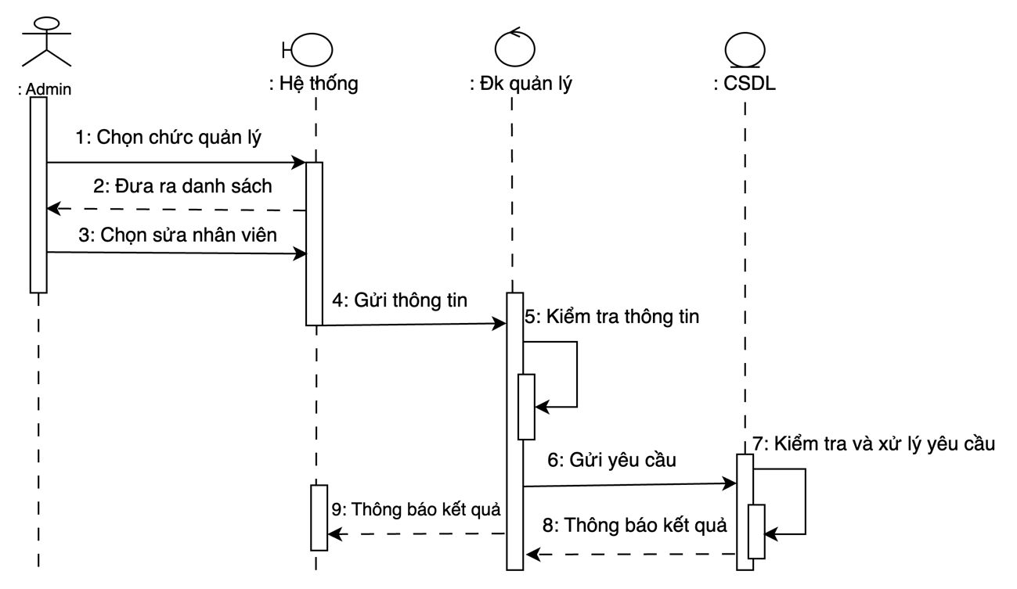

**Hình 2.15. Biểu đồ tuần tự chức năng sửa nhân viên của Admin**

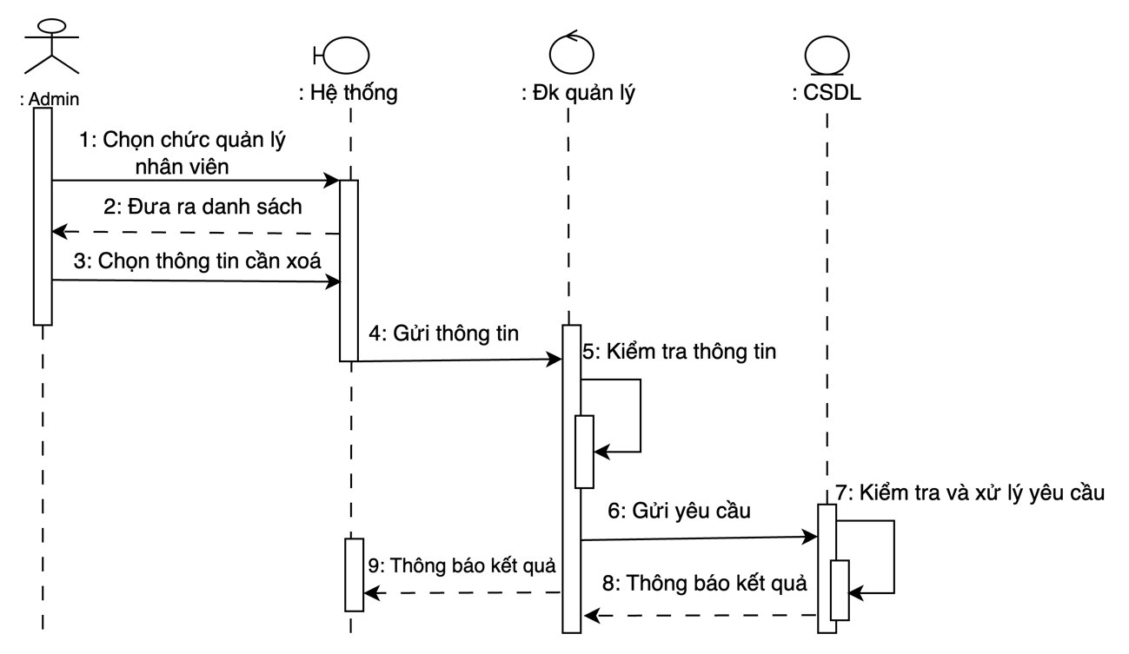

**Hình 2.16. Biểu đồ tuần tự chức năng xoá nhân viên của Admin**

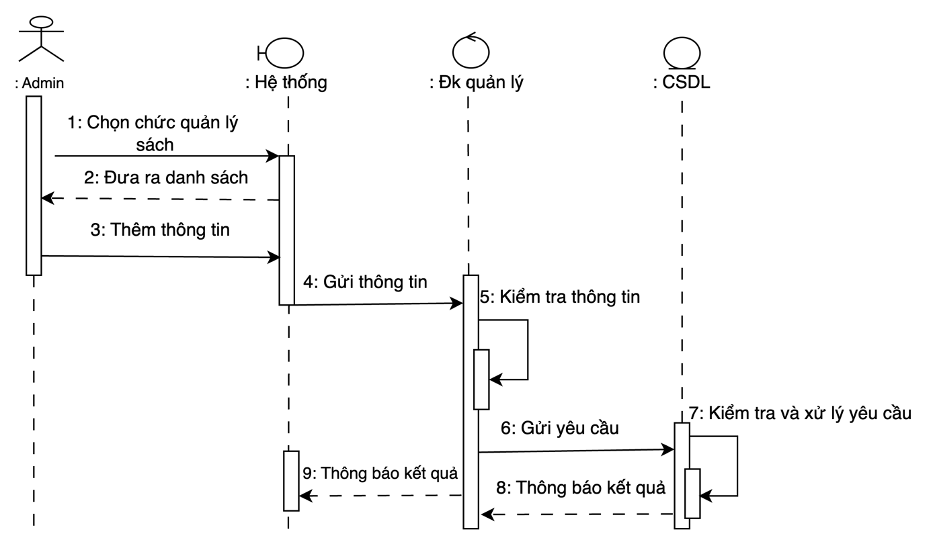

**Hình 2.17. Biểu đồ tuần tự chức năng thêm sách Admin**

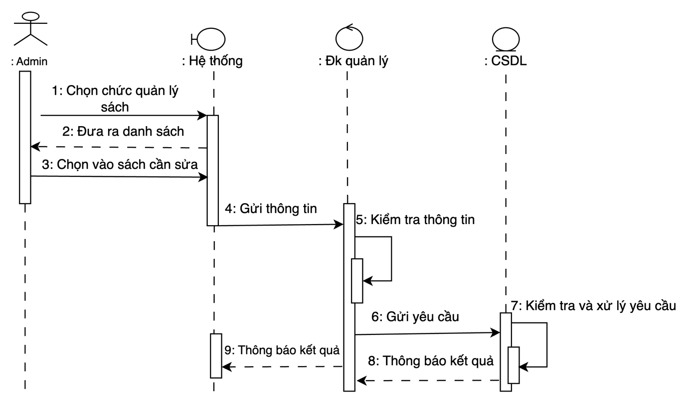

**Hình 2.18. Biểu đồ tuần tự chức năng sửa sách Admin**

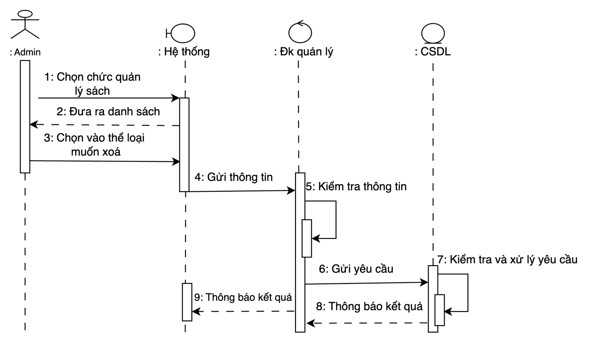

**Hình 2.19. Biểu đồ tuần tự chức năng xoá sách Admin**

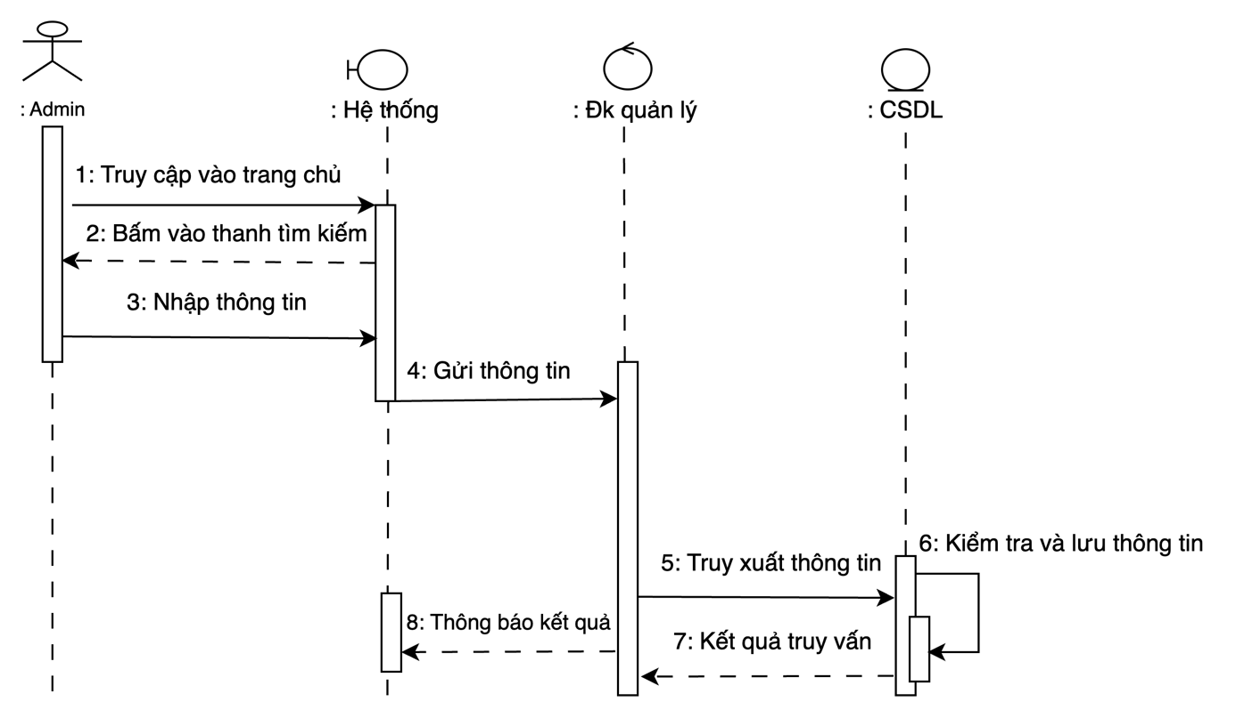

**Hình 2.13. Biểu đồ tuần tự chức năng tìm kiếm sách Admin**

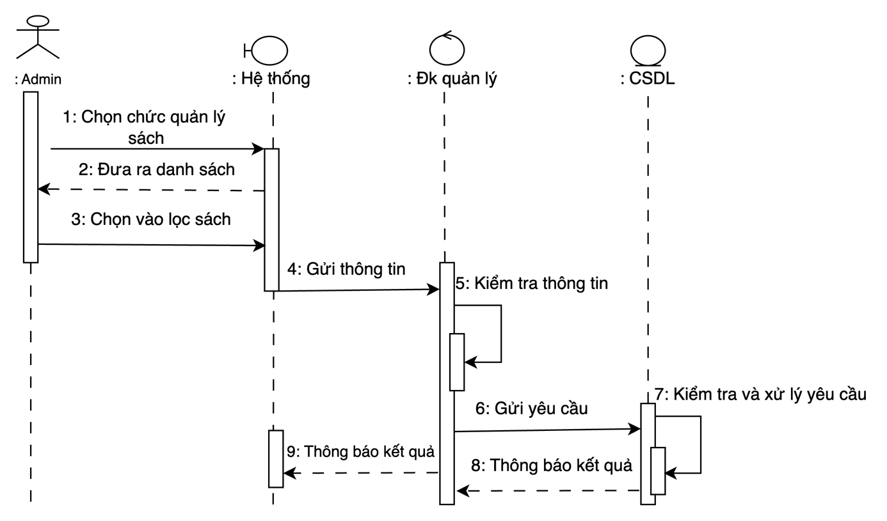

**Hình 2.20. Biểu đồ tuần tự chức năng lọc sách Admin**

* Biểu đồ tuần tự chức năng quản lý độc giả

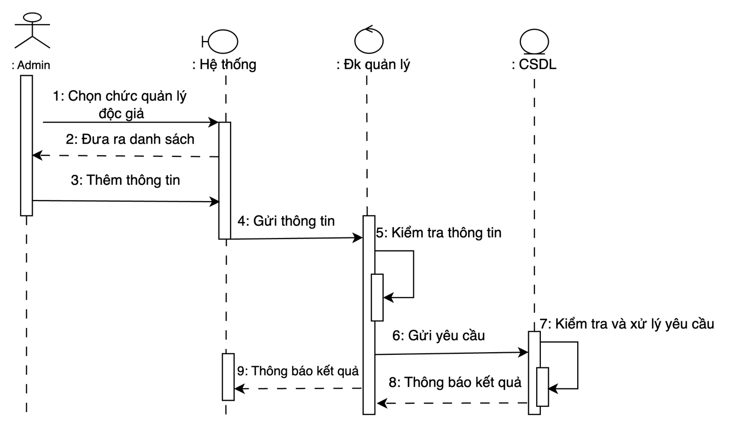

**Hình 2.21. Biểu đồ tuần tự chức năng thêm độc giả của Admin**

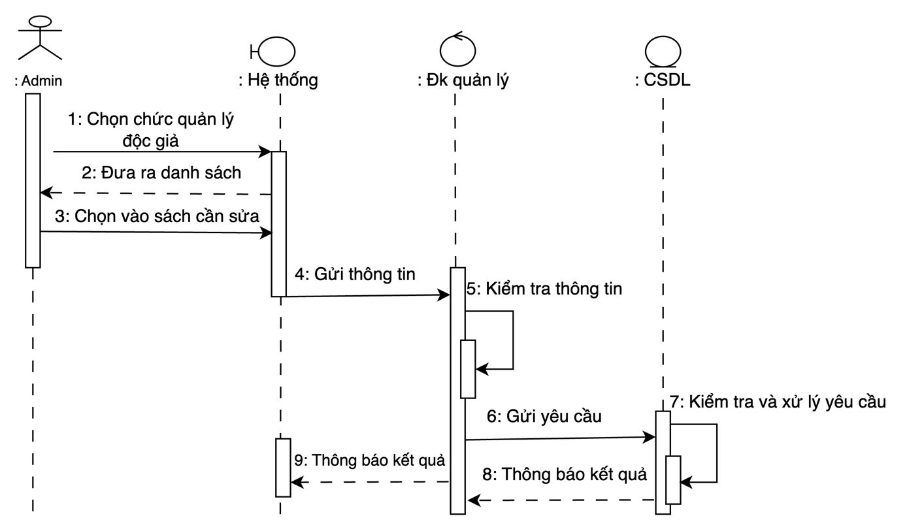

**Hình 2.22. Biểu đồ tuần tự chức năng sửa độc giả của Admin**

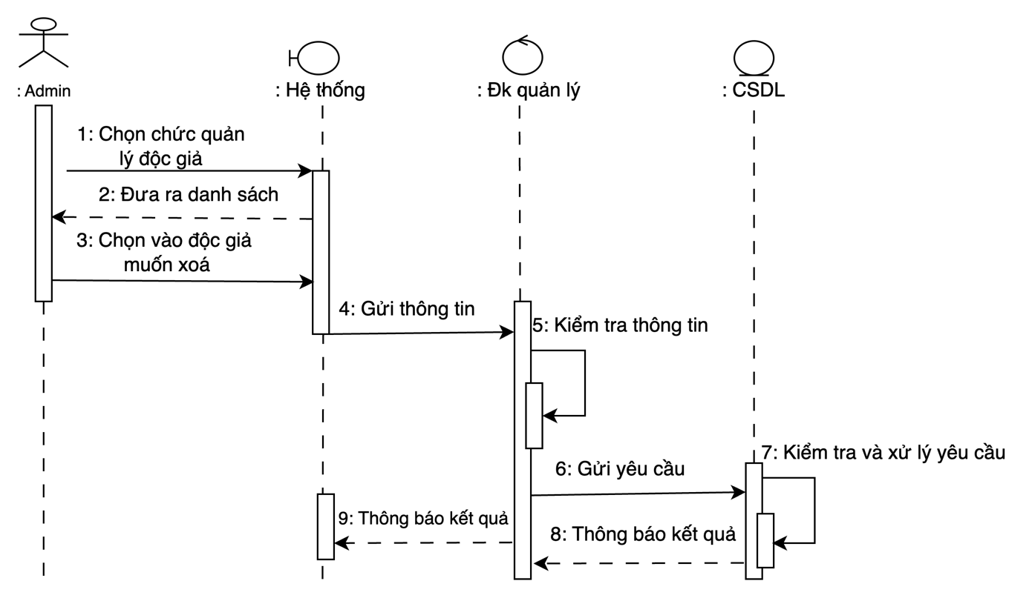

**Hình 2.23. Biểu đồ tuần tự chức năng xoá độc giả của Admin**

* Biểu đồ tuần tự chức năng quản lý thể loại

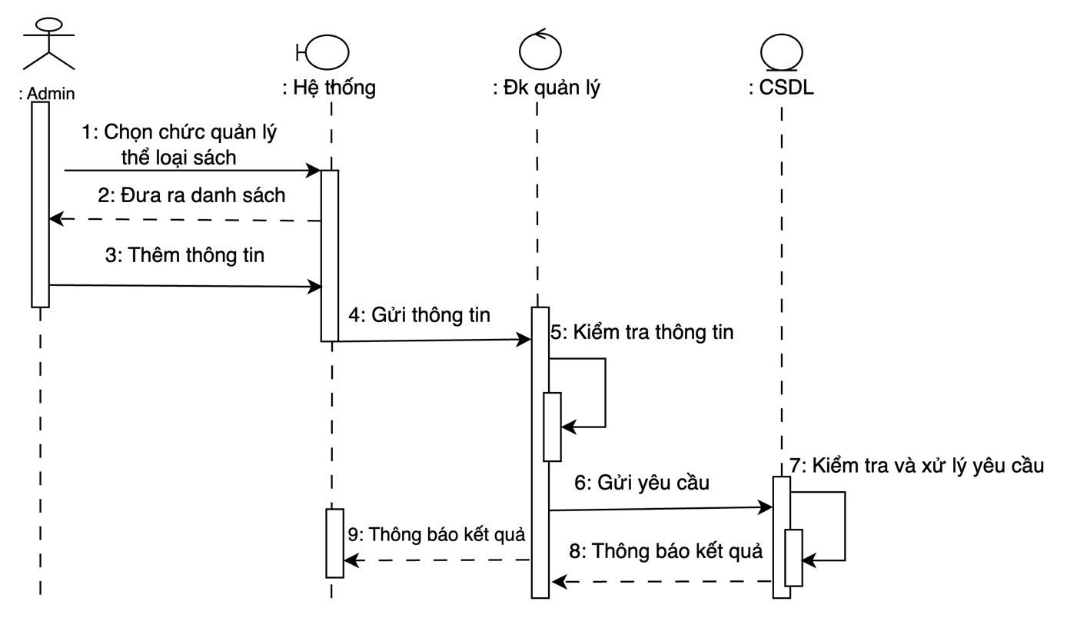

**Hình 2.24. Biểu đồ tuần tự chức năng thêm thể loại cho Admin**

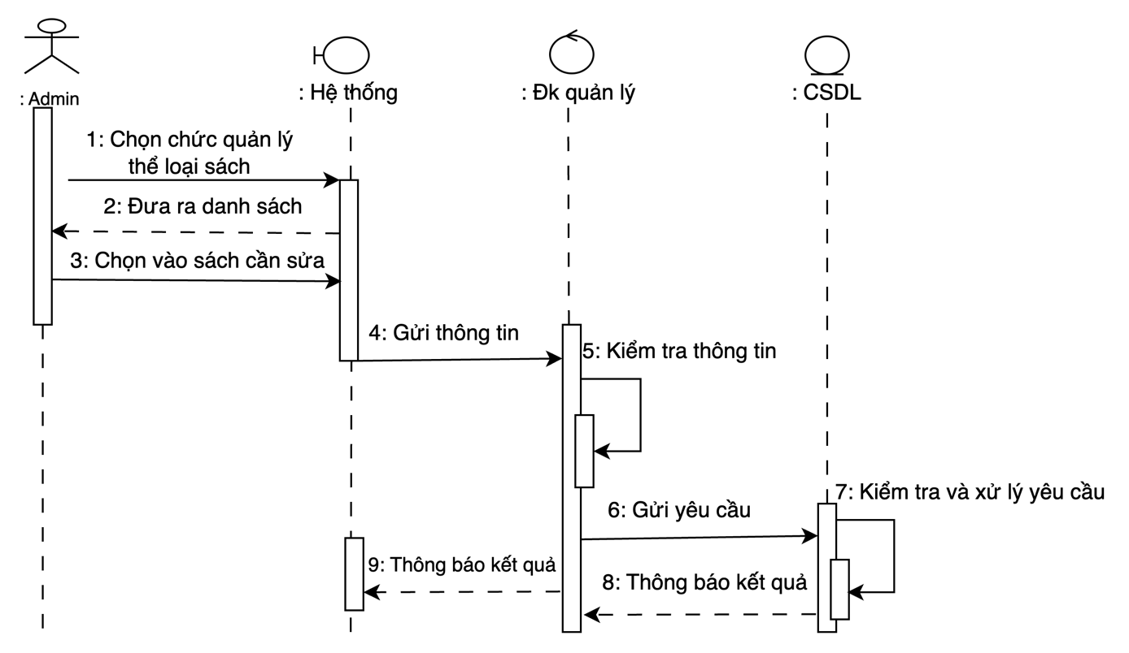

**Hình 2.25. Biểu đồ tuần tự chức năng sửa thể loại cho Admin**

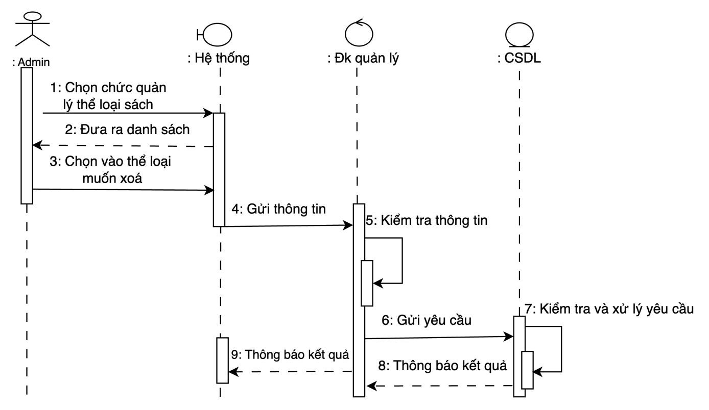

**Hình 2.26. Biểu đồ tuần tự chức năng xoá thể loại cho Admin**

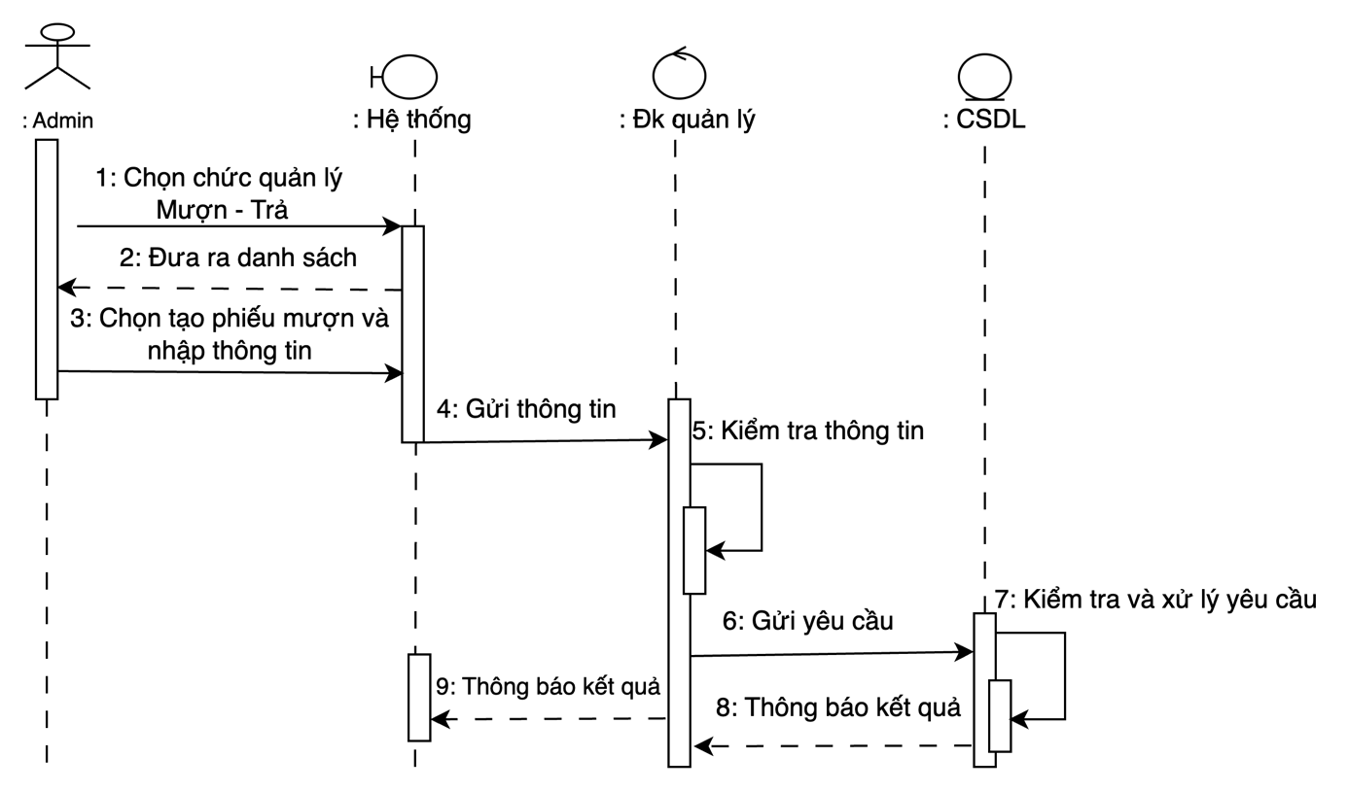

**Hình 2.27. Biểu đồ tuần tự xem phiếu tạo phiếu mượn của Admin**

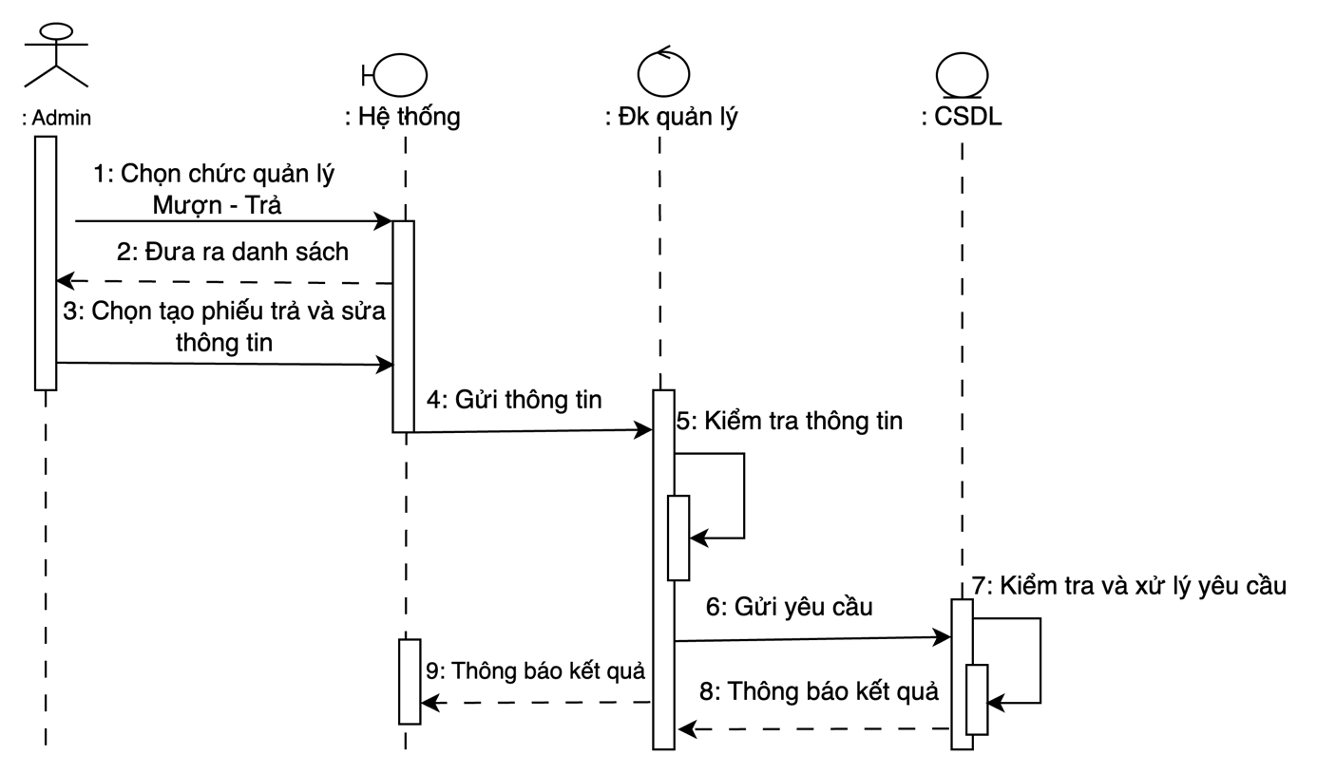

**Hình 2.28. Biểu đồ tuần tự xem phiếu tạo phiếu trả của Admin**

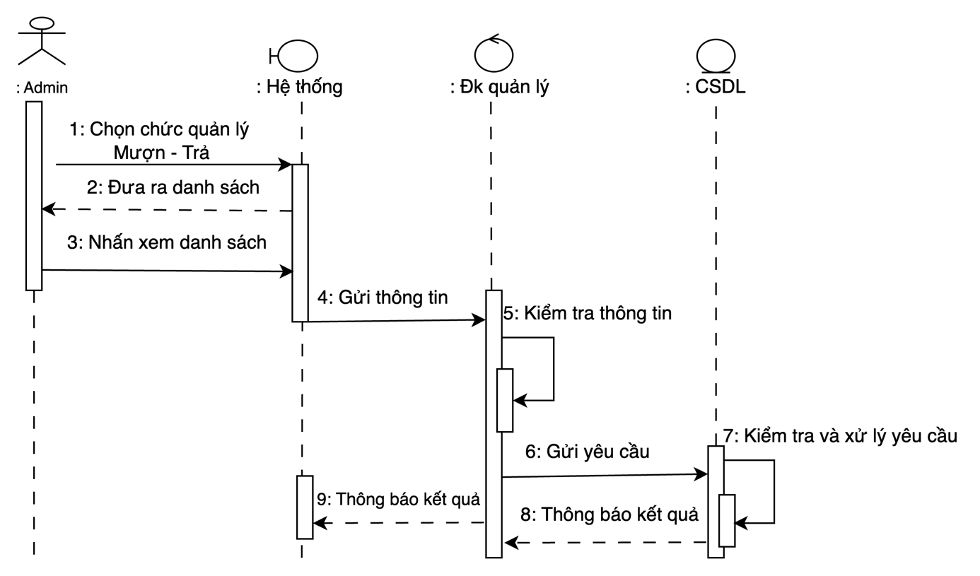

**Hình 2.29. Biểu đồ tuần tự xem phiếu Mượn – Trả của Admin**

* **Biểu đồ tuần tự cho đối tượng quản lý Nhân viên**
* Biểu đồ tuần tự chức năng quản lý sách

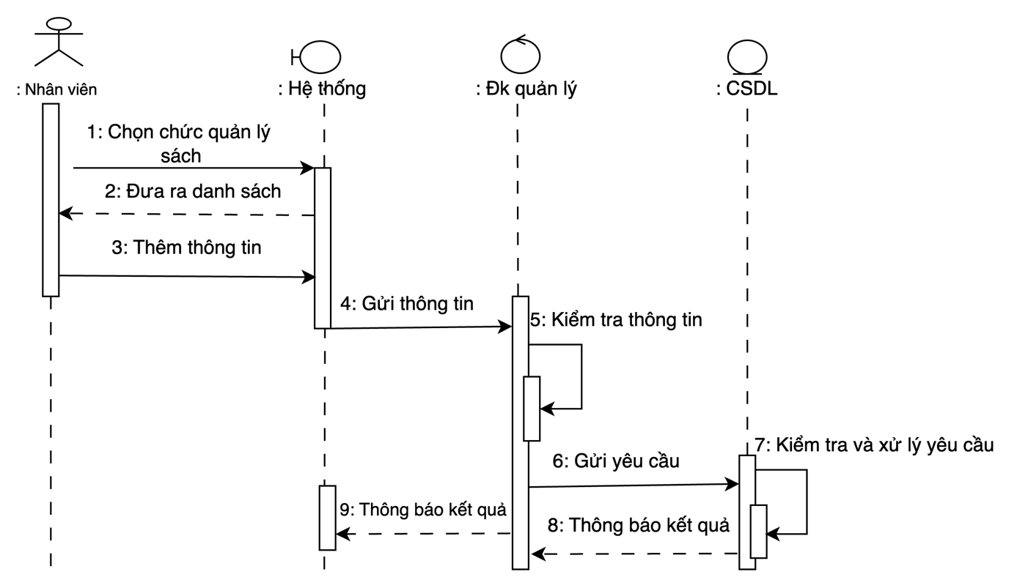

**Hình 2.30. Biểu đồ tuần tự chức năng thêm sách Nhân viên**

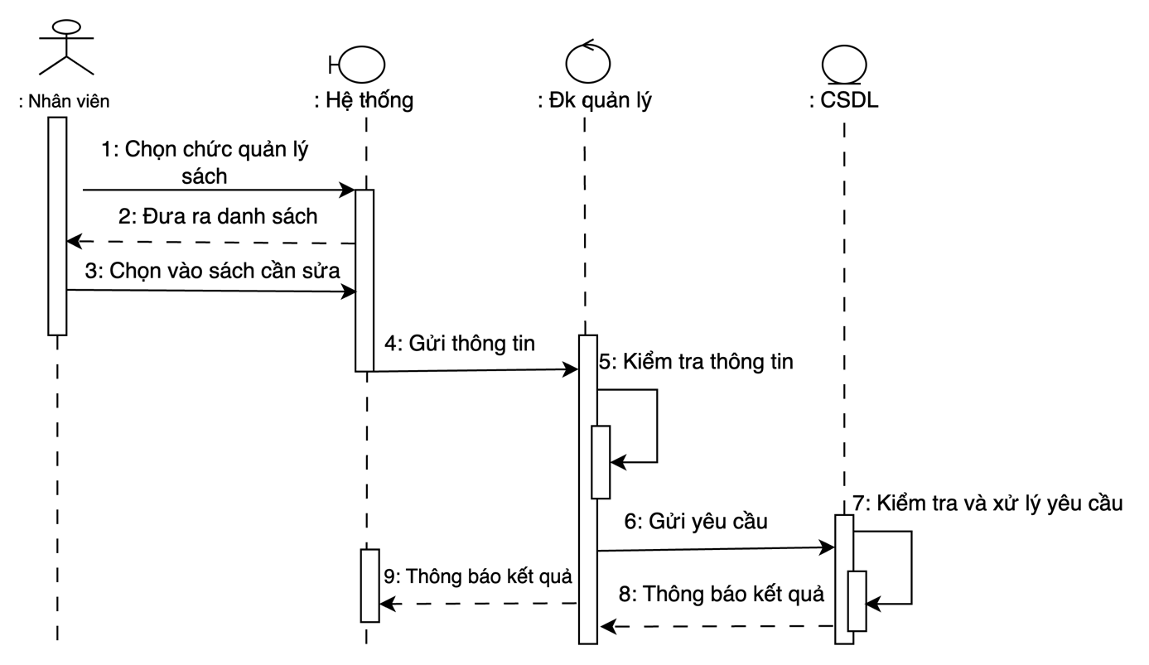

**Hình 2.31. Biểu đồ tuần tự chức năng sửa sách Nhân viên**

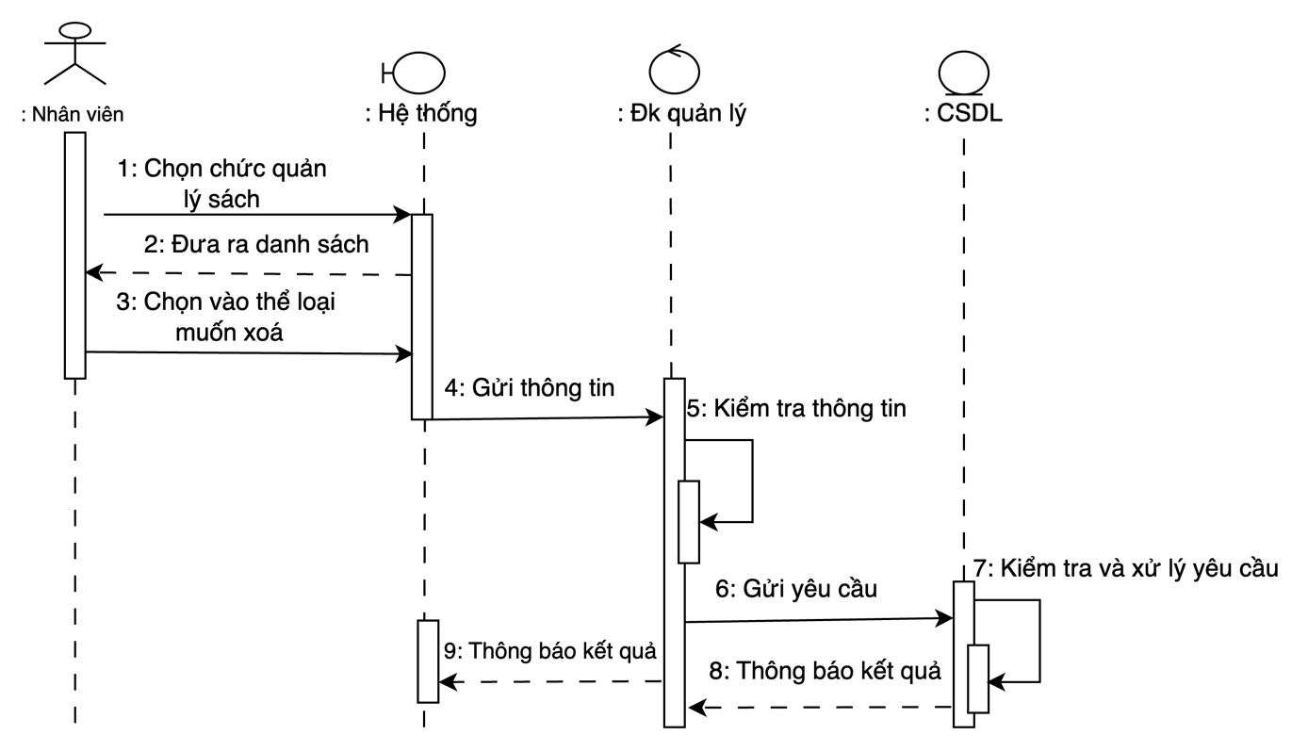

**Hình 2.32. Biểu đồ tuần tự chức năng xoá sách Nhân viên**

* Biểu đồ tuần tự chức năng quản lý thể loại

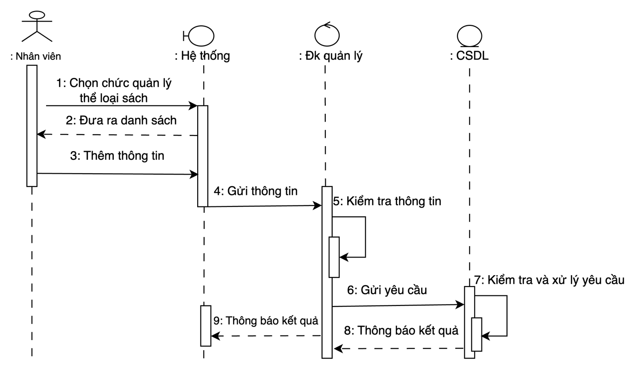

**Hình 2.33. Biểu đồ tuần tự chức năng thêm thể loại cho Nhân viên**

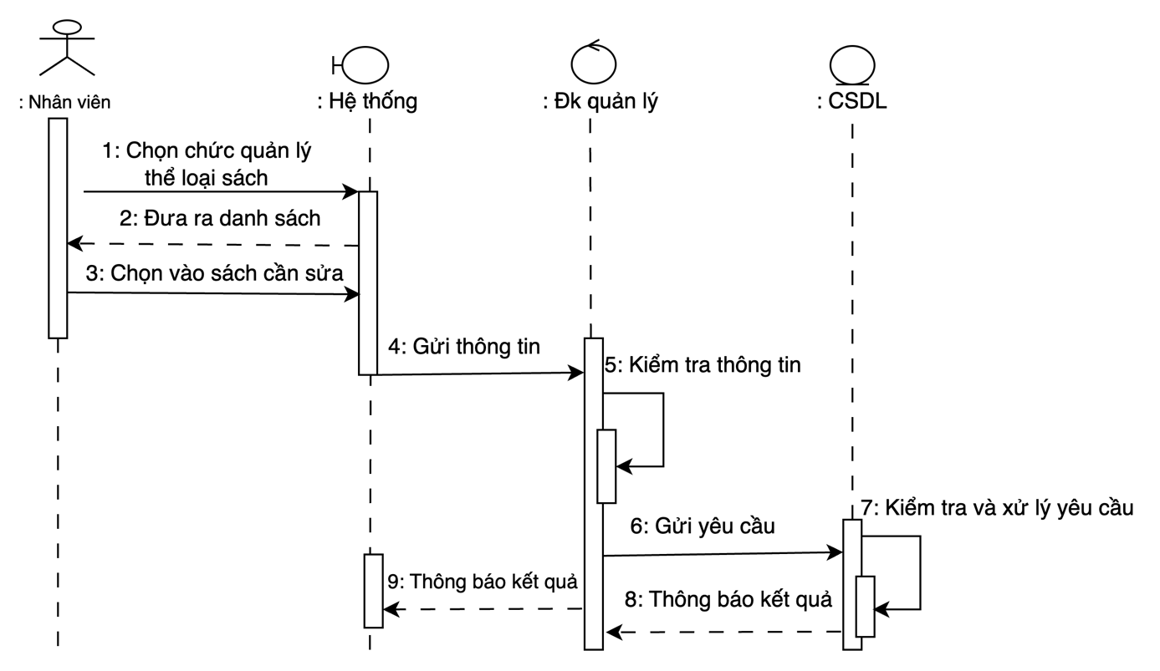

**Hình 2.34. Biểu đồ tuần tự chức năng sửa thể loại cho Nhân viên**

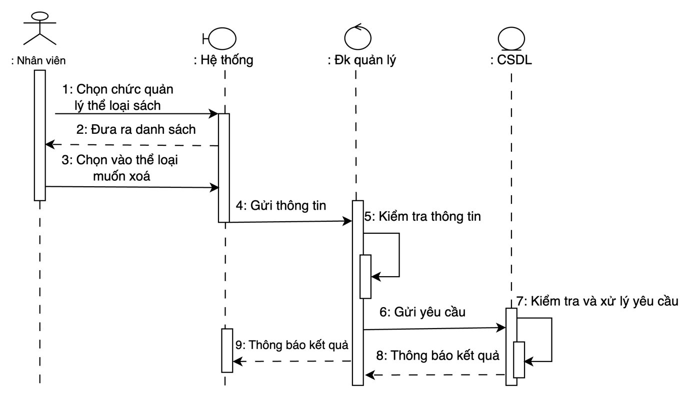

**Hình 2.35. Biểu đồ tuần tự chức năng xoá thể loại cho Nhân viên**

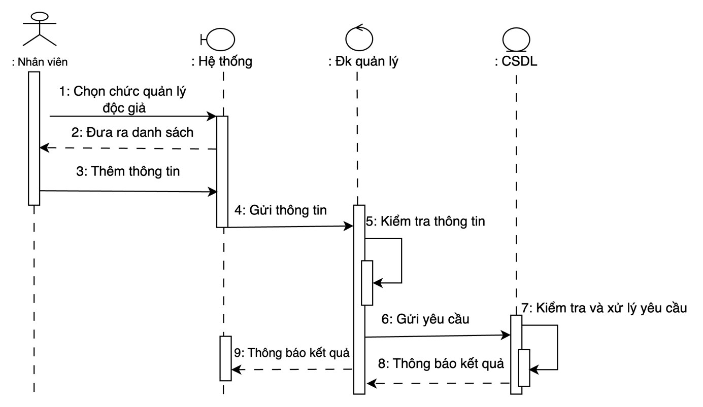

**Hình 2.36. Biểu đồ tuần tự chức năng thêm độc giả của Nhân viên**

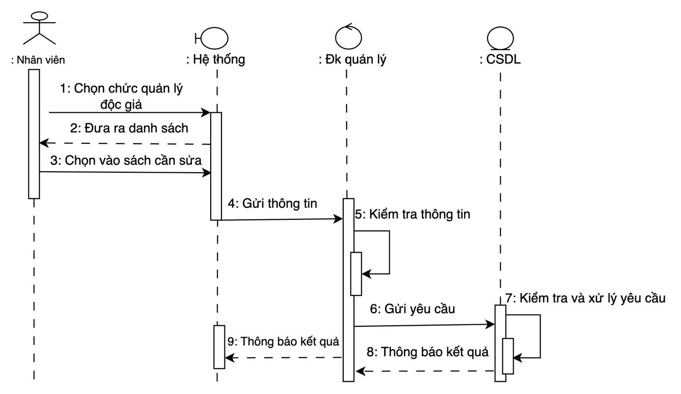

**Hình 2.37. Biểu đồ tuần tự chức năng sửa độc giả của Nhân viên**

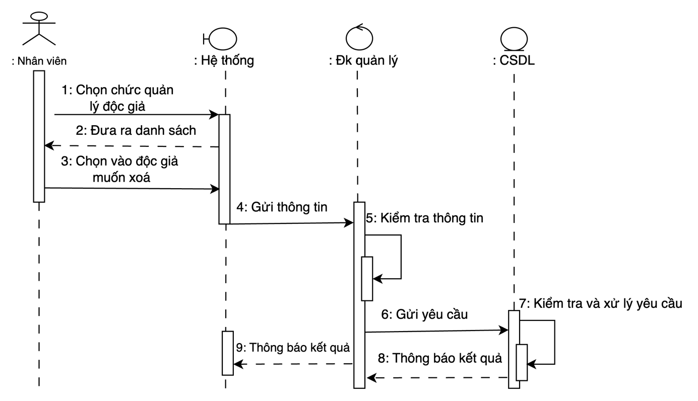

**Hình 2.38. Biểu đồ tuần tự chức năng xoá độc giả của Nhân viên**

* Biểu đồ tuần tự chức năng quản lý mượn trả

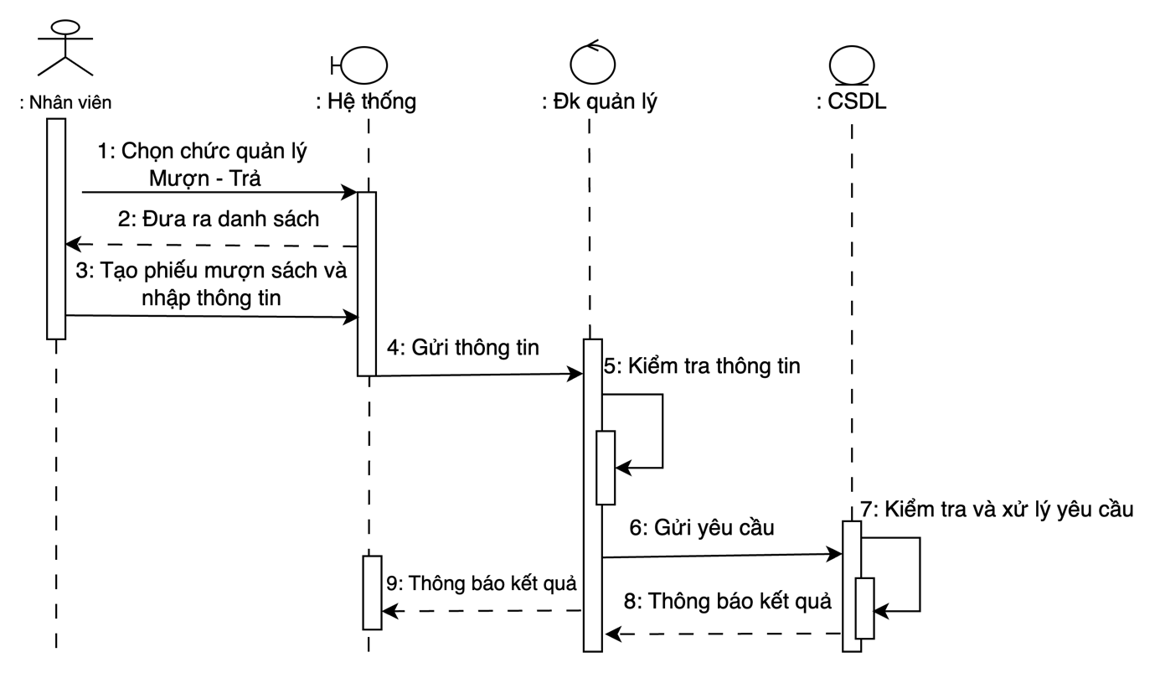

**Hình 2.39. Biểu đồ tuần tự chức năng tạo phiếu mượn của Nhân viên**

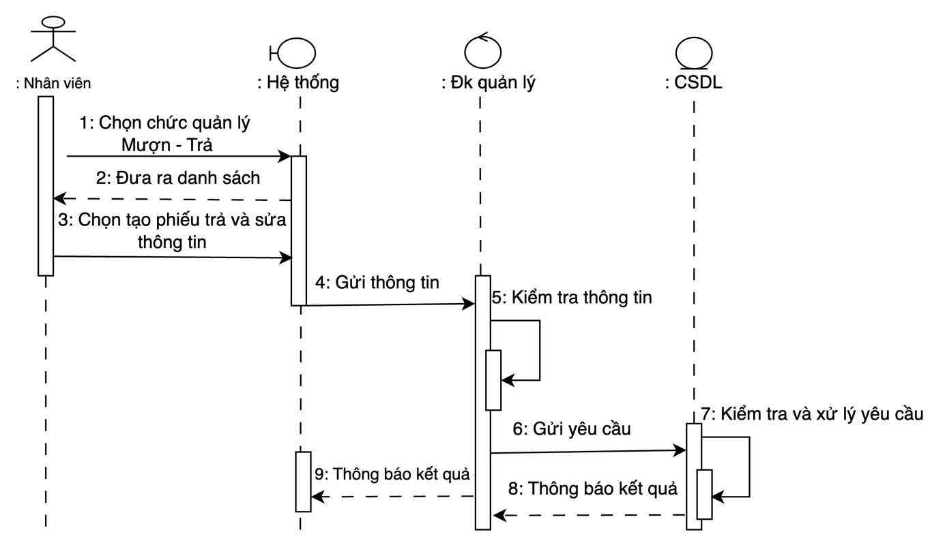

**Hình 2.40. Biểu đồ tuần tự chức năng tạo phiếu trả của Nhân viên**

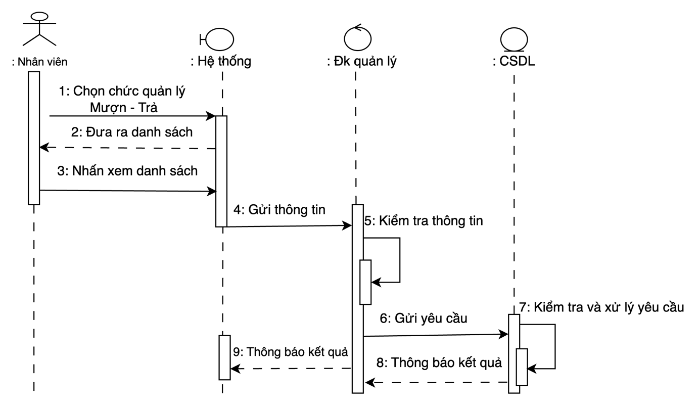

**Hình 2.41. Biểu đồ tuần tự xem phiếu mượn trả của Nhân viên**

* **Biểu đồ tuần tự cho đối tượng Độc giả:**
* Biểu đồ tuần tự chức năng đăng nhập

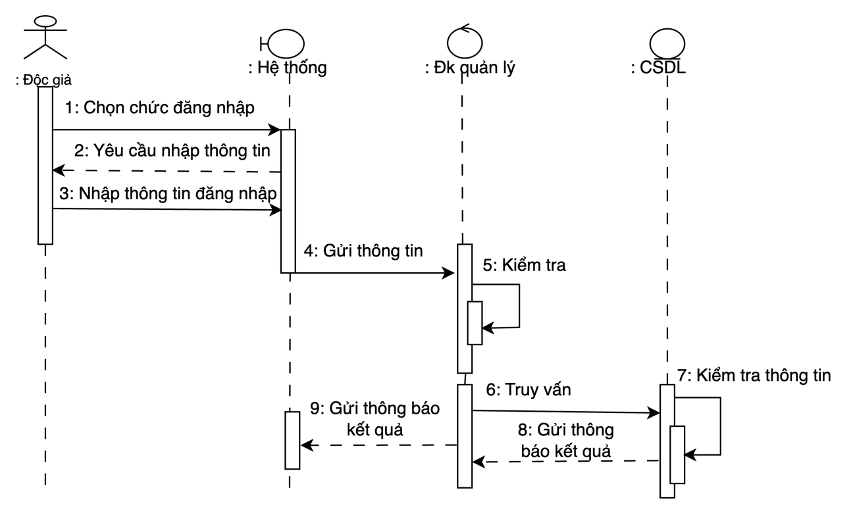

**Hình 2.42. Biểu đồ tuần tự chức năng đăng nhập của Độc giả**



**Hình 2.43. Biểu đồ tuần tự chức năng tìm kiếm sách của Độc giả**

* Biểu đồ tuần tự chức năng xem sách

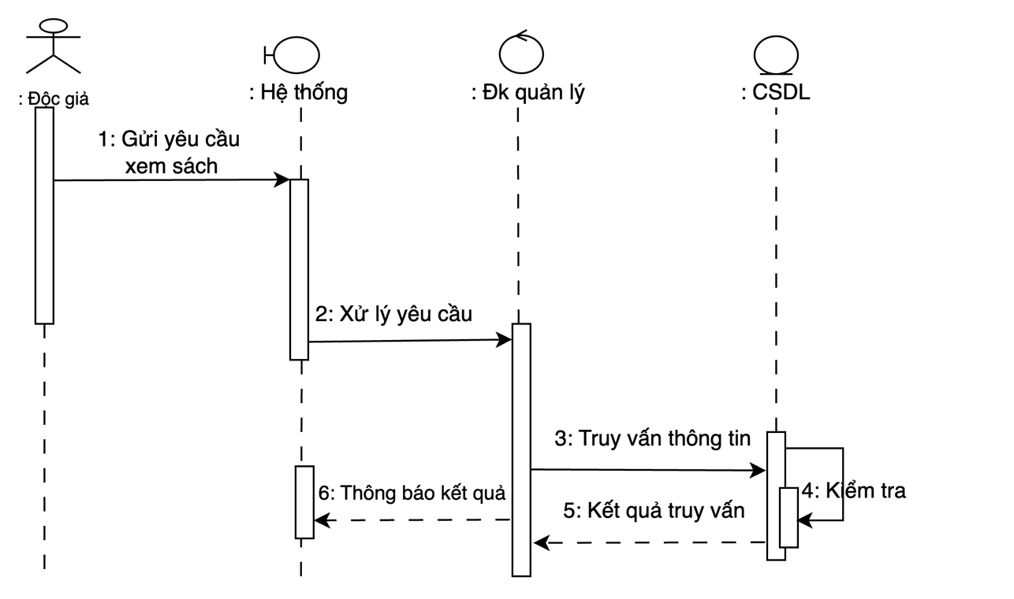

**Hình 2.44. Biểu đồ tuần tự chức năng xem sách của Độc giả**

* Biểu đồ tuần tự chức năng thông tin cá nhân

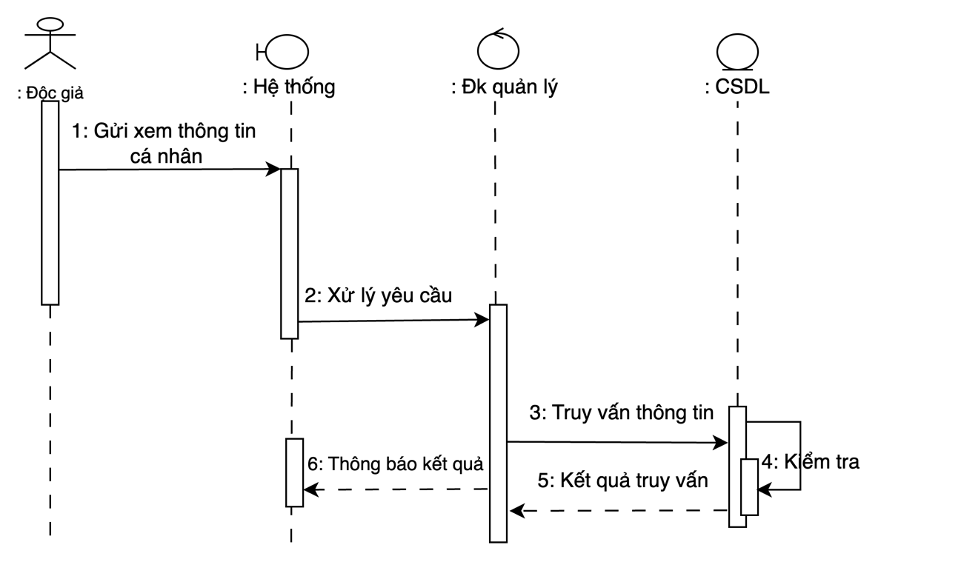

**Hình 2.45. Biểu đồ tuần tự chức năng xem thông tin cá nhân của Độc giả**

## 2.4. Biểu đồ hoạt động

* **Biểu đồ hoạt động cho đối tượng Admin**
* Biểu đồ hoạt động chức năng đăng nhập của Admin

|  |  |
| --- | --- |
| Tên chức năng | Đăng nhập |
| Mục đích | Cho phép Admin đăng nhập vào hệ thống |
| Tác nhân kích hoạt | Admin |
| Ưu tiên | Quan trọng |
| Điều kiện trước | Admin/Nhân viên đã có tài khoản trong hệ thống |
| Điều kiện sau | Admin/Nhân viên có thể đăng nhập vào hệ thống |
| Luồng chính | 1. Admin/Nhân viên truy cập trang đăng nhập. 2. Admin/Nhân viên điền thông tin cá nhân. 3. Admin/Nhân viên nhấn nút “Đăng nhập”. 4. Hệ thống kiểm tra và lưu thông tin. |
| Ngoai lệ | Thông báo đăng nhập không thành công |

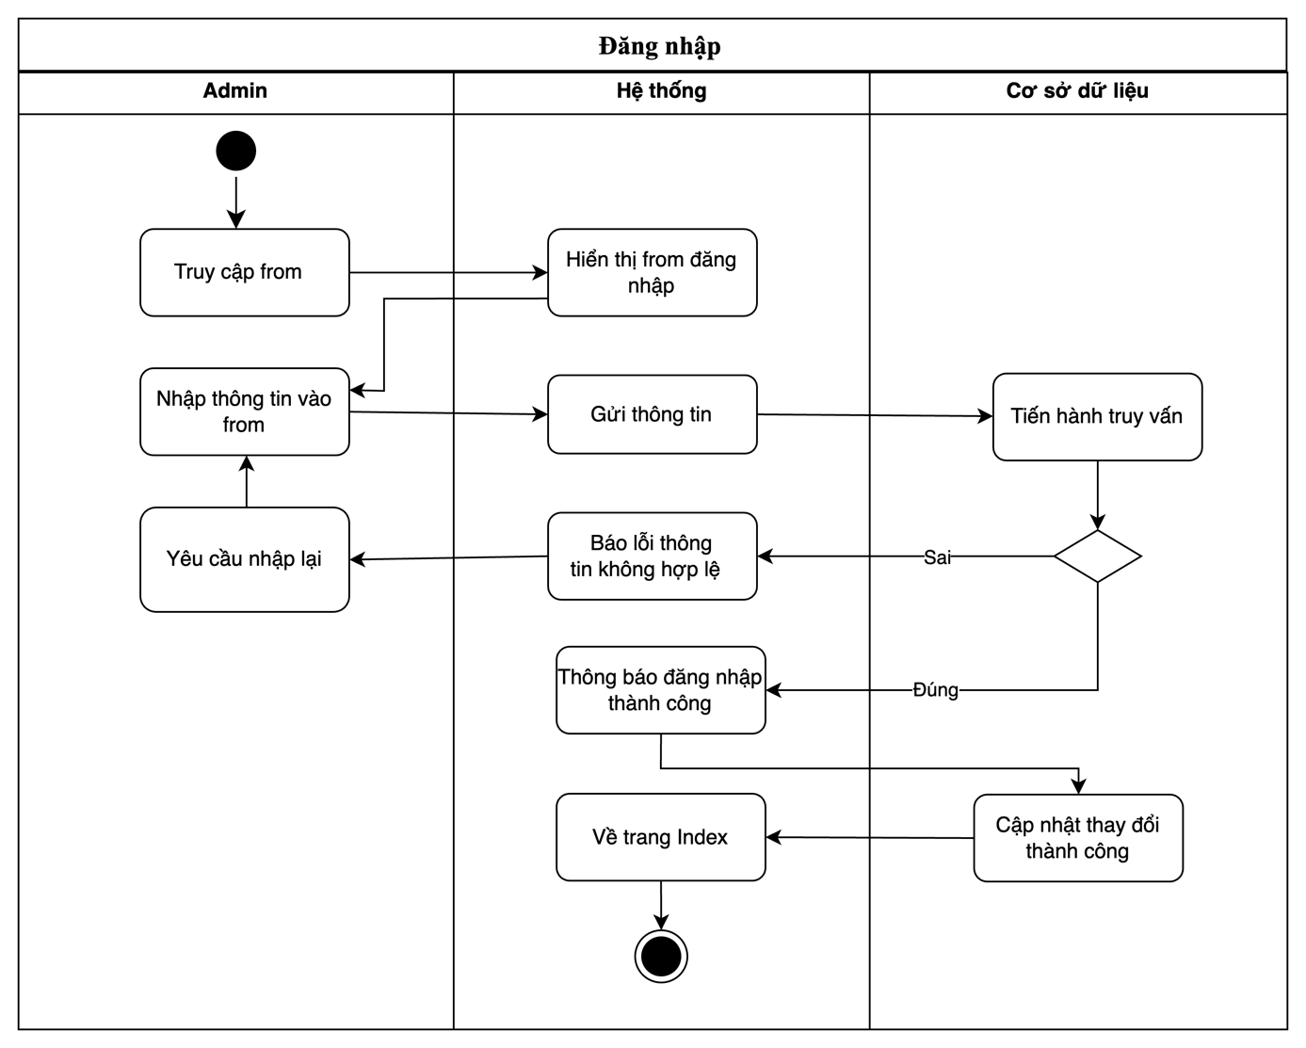

**Hình 2.46. Biểu đồ hoạt động chức năng đăng nhập**

* Biểu đồ tuần tự chức năng quản lý nhân viên của Admin

*Mô tả hoạt động*

|  |  |
| --- | --- |
| Tên chức năng | Quản lý nhân viên |
| Mục đích | Cho phép Admin quản lý nhân viên trong hệ thống |
| Tác nhân kích hoạt | Admin |
| Ưu tiên | Quan trọng |
| Điều kiện trước | Admin đăng nhập vào from  Được phân quyền thêm, sửa, xóa nhân viên. |
| Điều kiện sau | Admin nhận thông báo xác nhận khi thêm, chỉnh sửa hoặc xóa nhân viên thành công. |
| Luồng chính | 1. Admin đăng nhập vào tài khoản quản trị.  2. Admin chọn mục "Quản lý nhân viên" từ menu điều hướng.  3. Admin nhấn Thêm, Xóa, Sửa nhân viên  4. Nhấn nút lưu, CSDL truy vấn, kiểm tra CSDL.  5. Trả lại kết quả, hiển thị thông tin thêm, sửa, xóa thành công**.** |
| Ngoại lệ | 1. Hệ thống thông báo lỗi nếu mã nhân viên bị trùng lặp 2. Hệ thống thông báo lỗi nếu không có nhân viên nào được chọn để chỉnh sửa hoặc xóa. 3. Hệ thống thông báo lỗi khi xảy ra lỗi hệ thống trong quá trình xử lý. |

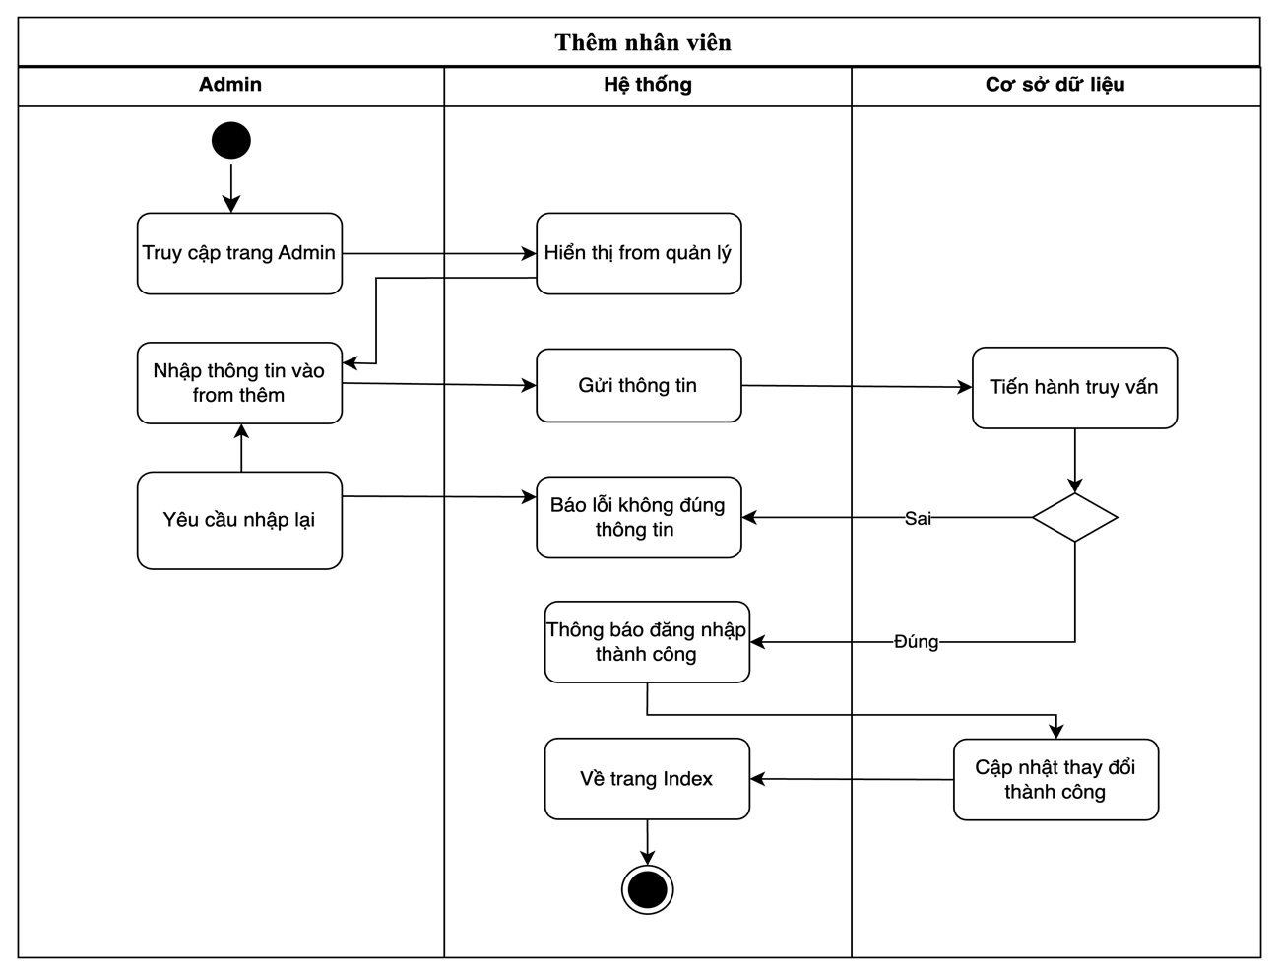

**Hình 2.47. Biểu đồ hoạt động chức năng thêm nhân viên của Admin**

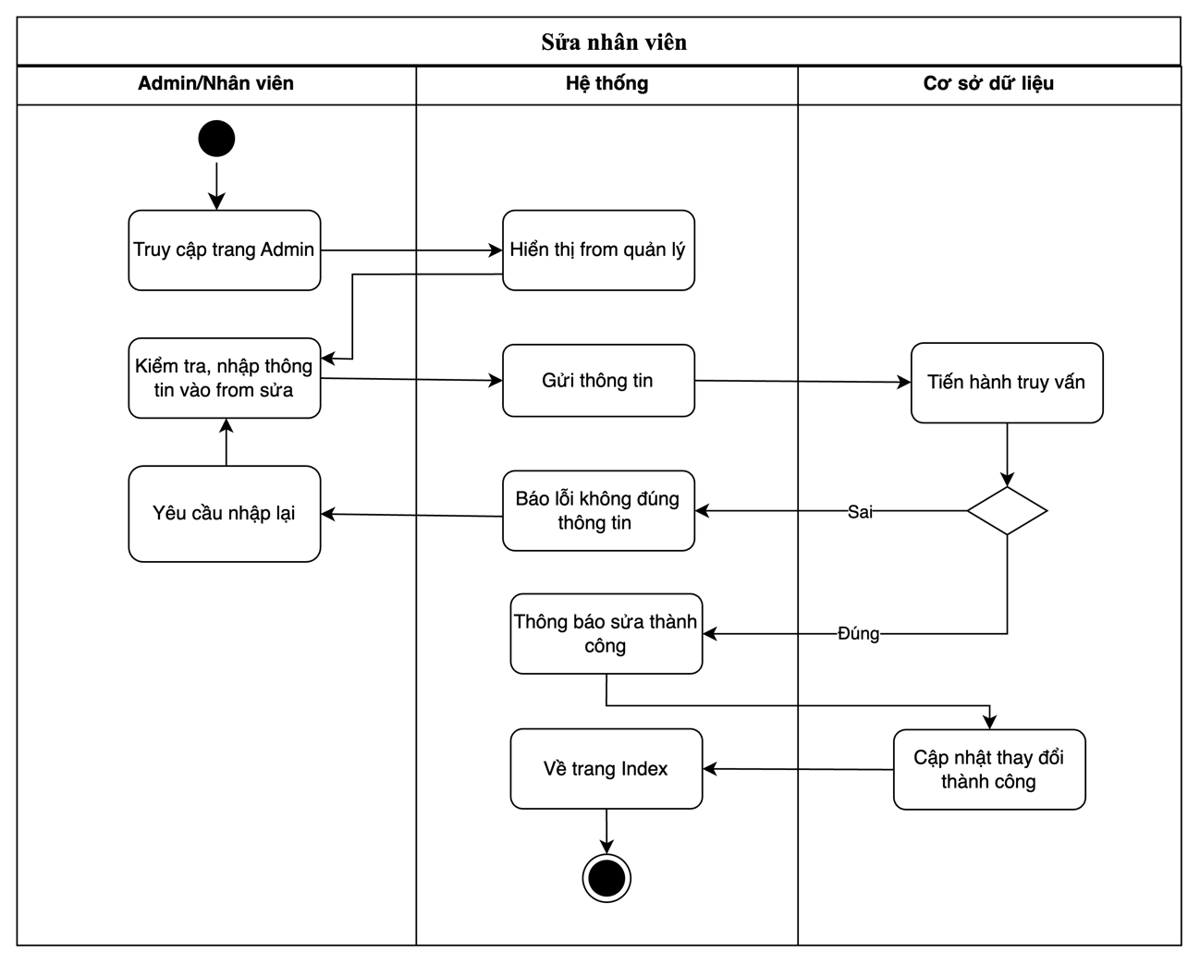

**Hình 2.48. Biểu đồ hoạt động chức năng sửa nhân viên của Admin**

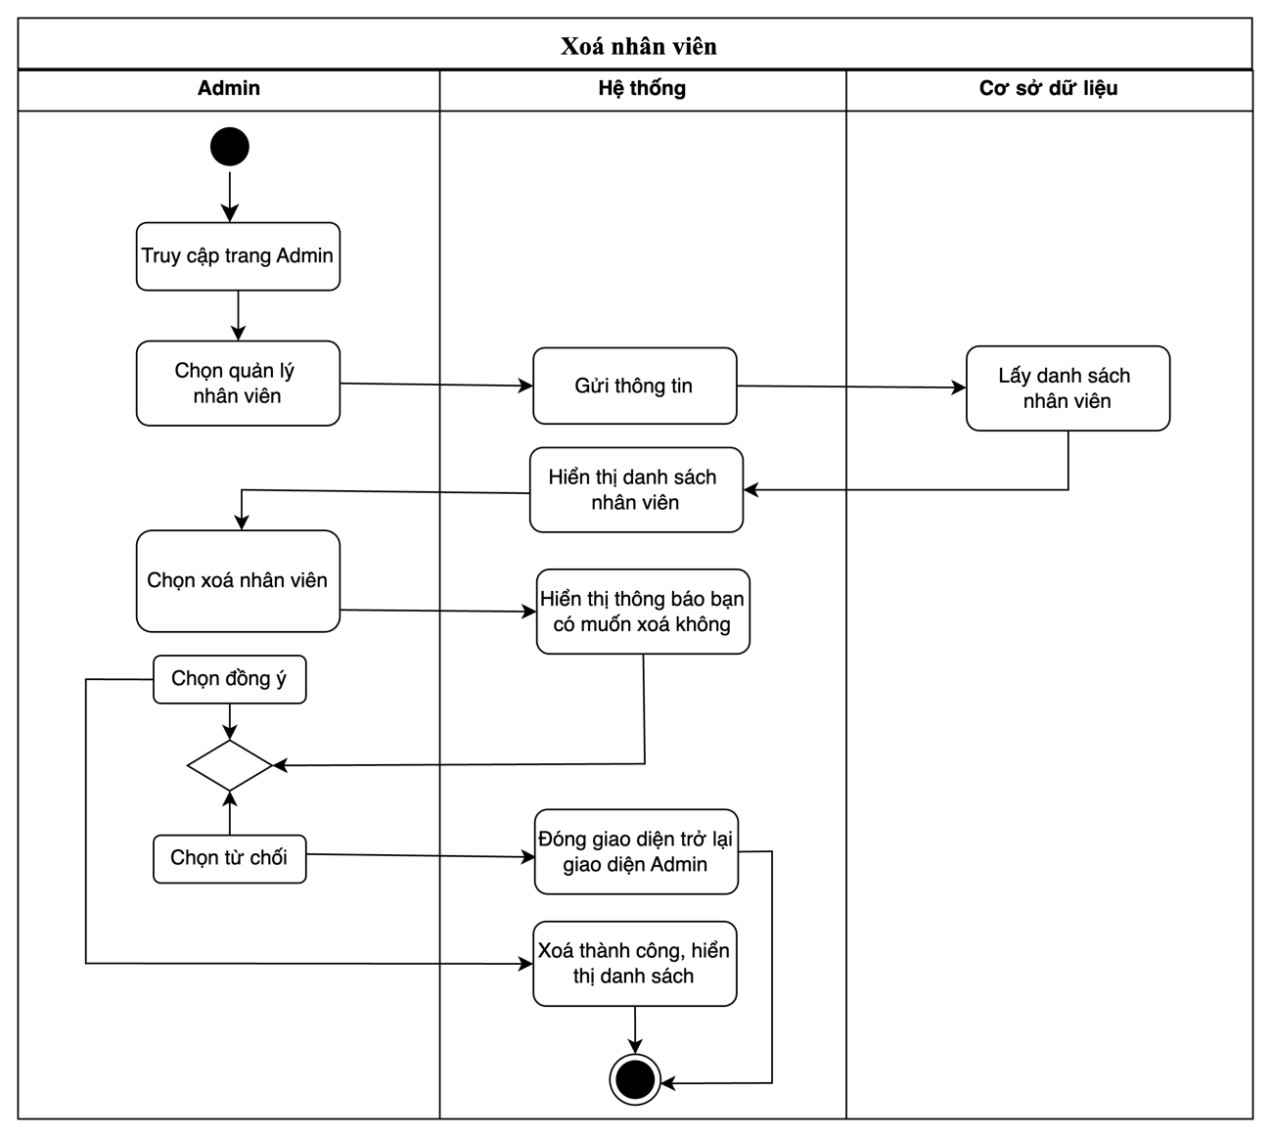

**Hình 2.49. Biểu đồ hoạt động chức năng xoá nhân viên của Admin**

* Biểu đồ tuần tự chức năng quản lý độc giả của Admin

*Mô tả hoạt động*

|  |  |
| --- | --- |
| Tên chức năng | Quản lý độc giả |
| Mục đích | Cho phép Admin quản lý độc giả hệ thống |
| Tác nhân kích hoạt | Admin |
| Ưu tiên | Quan trọng |
| Điều kiện trước | Admin đăng nhập vào from  Được phân quyền thêm, sửa, xóa độc giả. |
| Điều kiện sau | Admin nhận thông báo xác nhận khi thêm, chỉnh sửa hoặc xóa độc giả thành công. |
| Luồng chính | 1. Admin đăng nhập vào tài khoản quản trị.  2. Admin chọn "Quản lý độc giả" từ menu điều hướng.  3. Admin nhấn Thêm, Xóa, Sửa độc giả  4. Nhấn nút lưu, CSDL truy vấn, kiểm tra CSDL.  5. Trả lại kết quả, hiển thị thông tin thêm, sửa, xóa thành công**.** |
| Ngoại lệ | 1. Hệ thống thông báo lỗi nếu mã độc giả bị trùng lặp 2. Hệ thống thông báo lỗi nếu không có độc giả nào được chọn để chỉnh sửa hoặc xóa. 3. Hệ thống thông báo lỗi khi xảy ra lỗi hệ thống trong quá trình xử lý. |

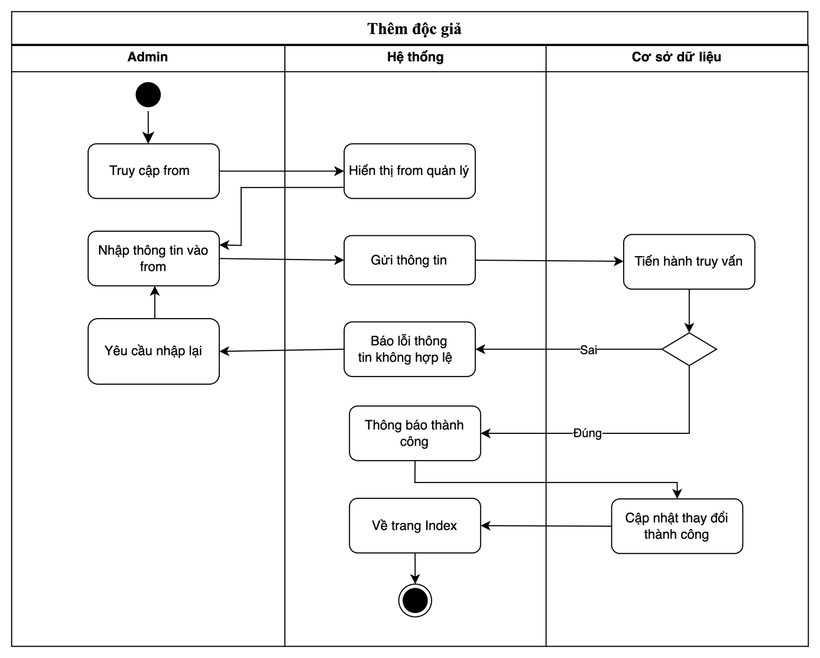

**Hình 2.50. Biểu đồ hoạt động chức năng thêm độc giả của Admin**

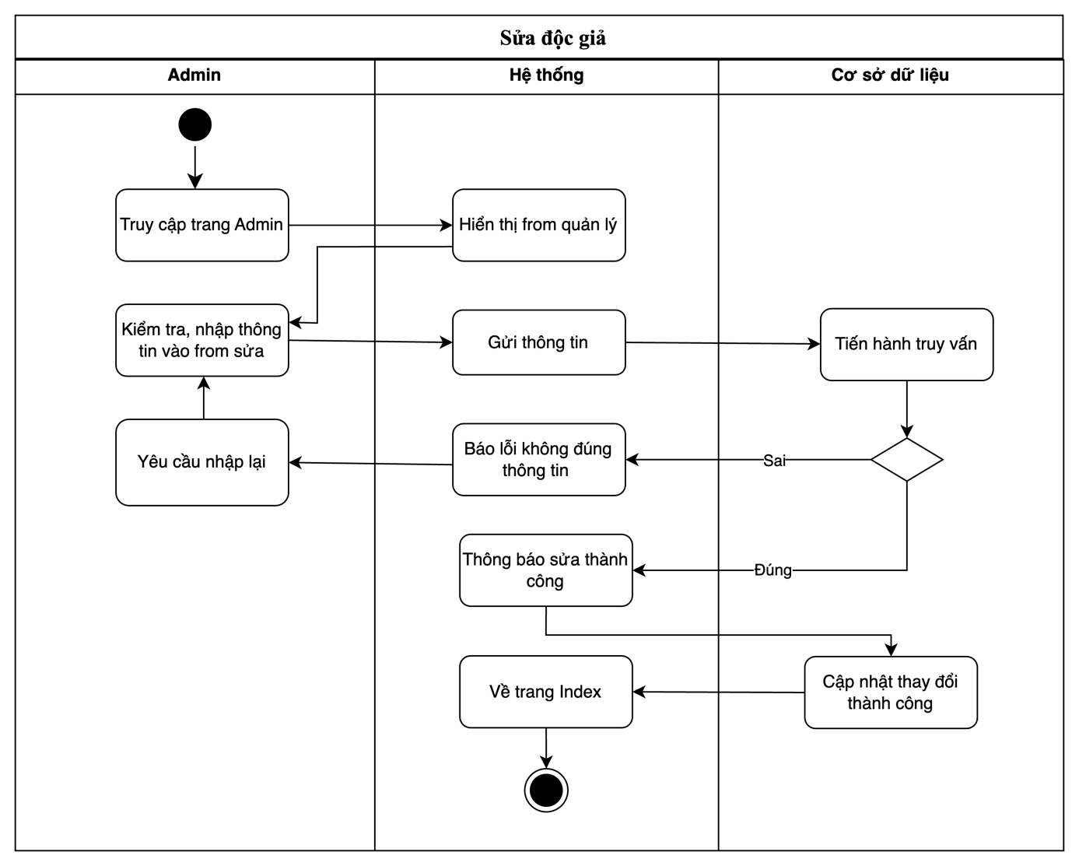

**Hình 2.51. Biểu đồ hoạt động chức năng sửa độc giả của Admin**

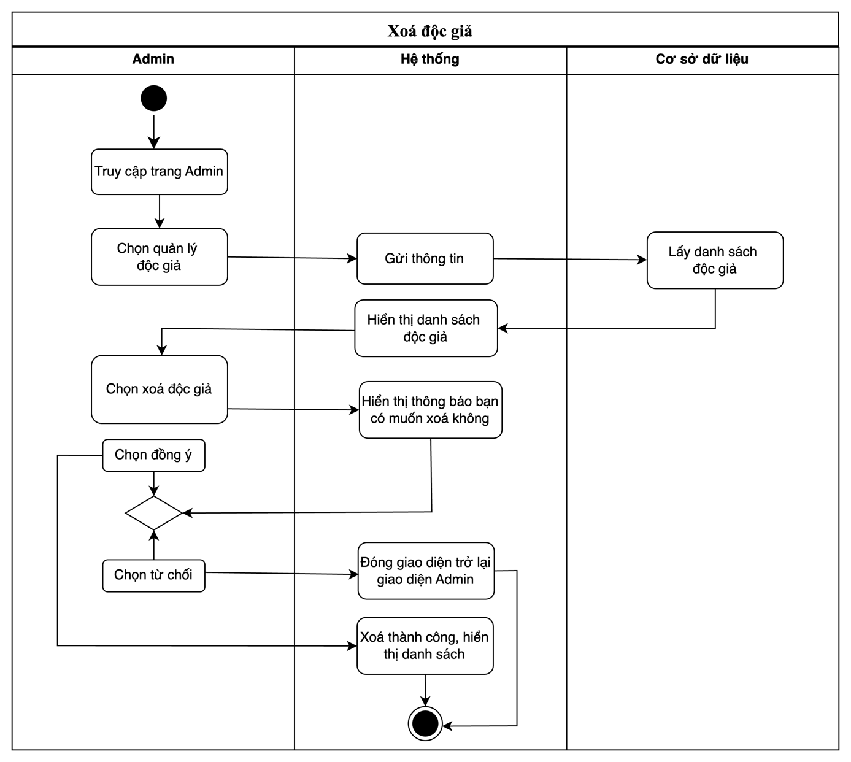

**Hình 2.52. Biểu đồ hoạt động chức năng xoá độc giả của Admin**

* Biểu đồ tuần tự chức năng quản lý sách của Admin

*Mô tả hoạt động*

|  |  |
| --- | --- |
| Tên chức năng | Quản lý sách |
| Mục đích | Cho phép Admin quản lý sách hệ thống |
| Tác nhân kích hoạt | Admin |
| Ưu tiên | Quan trọng |
| Điều kiện trước | Admin đăng nhập vào from  Được phân quyền thêm, sửa, xóa sách. |
| Điều kiện sau | Admin nhận thông báo xác nhận khi thêm, chỉnh sửa hoặc xóa sách thành công. |
| Luồng chính | 1. Admin đăng nhập vào tài khoản quản trị.  2. Admin chọn "Quản lý sách" từ menu điều hướng.  3. Admin nhấn Thêm, Xóa, Sửa độc giả  4. Nhấn nút lưu, CSDL truy vấn, kiểm tra CSDL.  5. Trả lại kết quả, hiển thị thông tin thêm, sửa, xóa thành công**.** |
| Ngoại lệ | 1. Hệ thống thông báo lỗi nếu mã sách bị trùng lặp 2. Hệ thống thông báo lỗi nếu không có sách nào được chọn để chỉnh sửa hoặc xóa. 3. Hệ thống thông báo lỗi khi xảy ra lỗi hệ thống trong quá trình xử lý. |

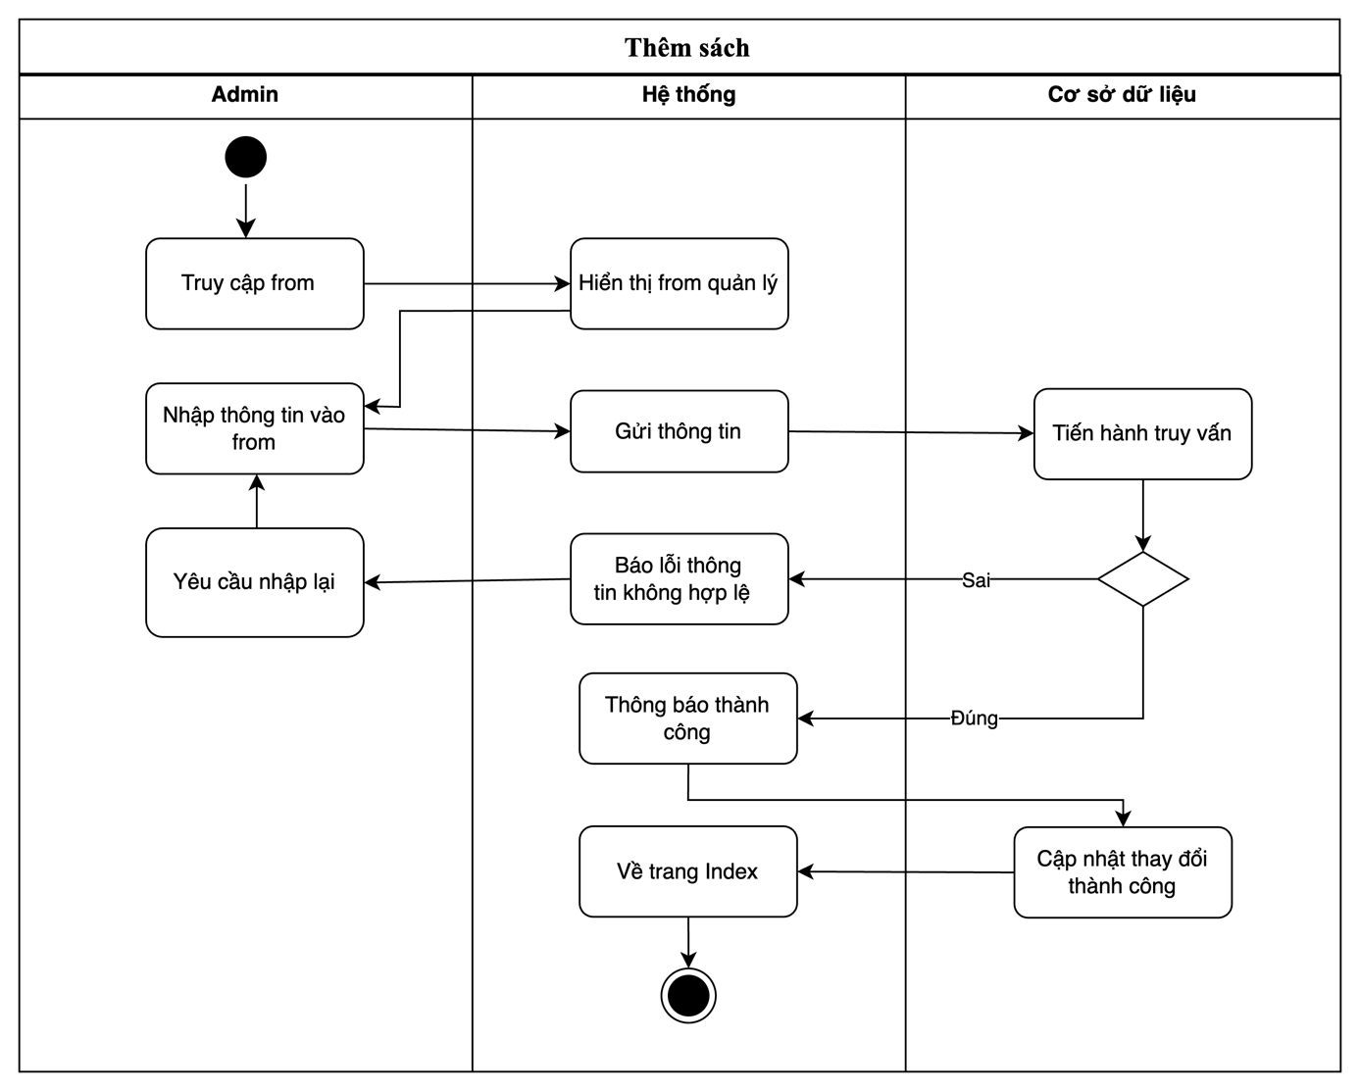

**Hình 2.53. Biểu đồ hoạt động chức năng thêm sách của Admin**

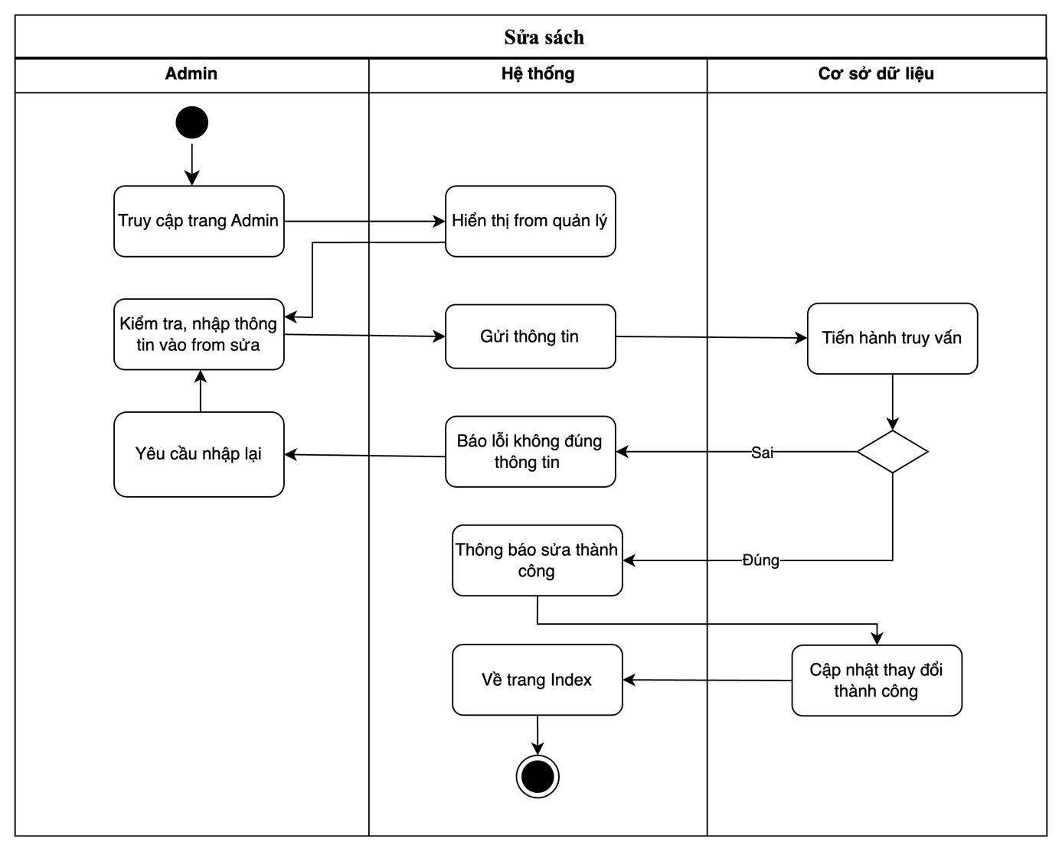

**Hình 2.54. Biểu đồ hoạt động chức năng sửa sách của Admin**

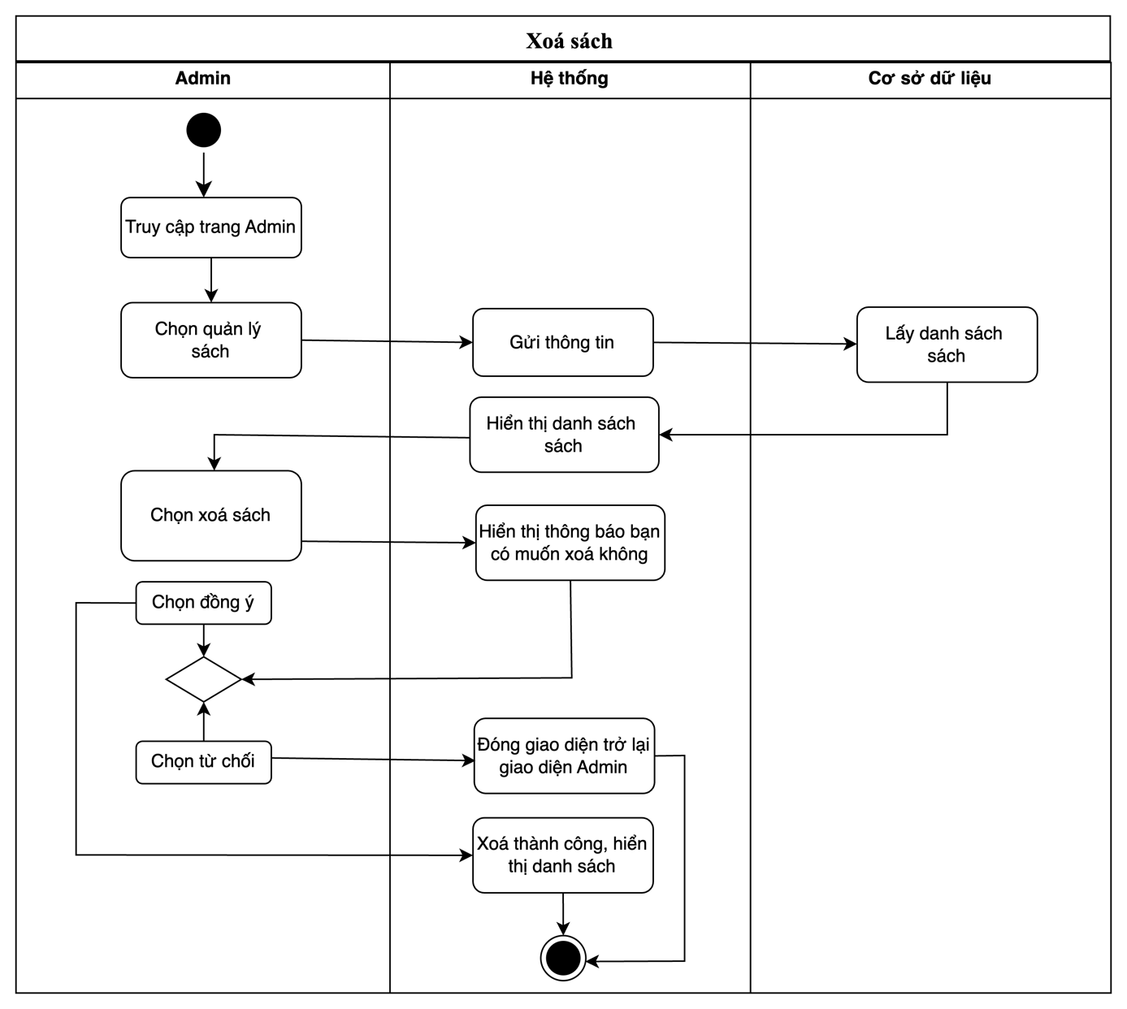

**Hình 2.55. Biểu đồ hoạt động chức năng xoá sách của Admin**

* Biểu đồ tuần tự chức năng quản lý thể loại của Admin

*Mô tả hoạt động*

|  |  |
| --- | --- |
| Tên chức năng | Quản lý thể loại |
| Mục đích | Cho phép Admin quản lý thể loại hệ thống |
| Tác nhân kích hoạt | Admin |
| Ưu tiên | Quan trọng |
| Điều kiện trước | Admin đăng nhập vào from  Được phân quyền thêm, sửa, xóa thể loại. |
| Điều kiện sau | Admin nhận thông báo xác nhận khi thêm, chỉnh sửa hoặc xóa thể loại thành công. |
| Luồng chính | 1. Admin đăng nhập vào tài khoản quản trị.  2. Admin chọn "Quản lý thể loại " từ menu điều hướng.  3. Admin nhấn Thêm, Xóa, Sửa thể loại.  4. Nhấn nút lưu, CSDL truy vấn, kiểm tra CSDL.  5. Trả lại kết quả, hiển thị thông tin thêm, sửa, xóa thành công**.** |
| Ngoại lệ | 1. Hệ thống thông báo lỗi nếu mã thể loại bị trùng lặp 2. Hệ thống thông báo lỗi nếu không có thể loại nào được chọn để chỉnh sửa hoặc xóa. 3. Hệ thống thông báo lỗi khi xảy ra lỗi hệ thống trong quá trình xử lý. |

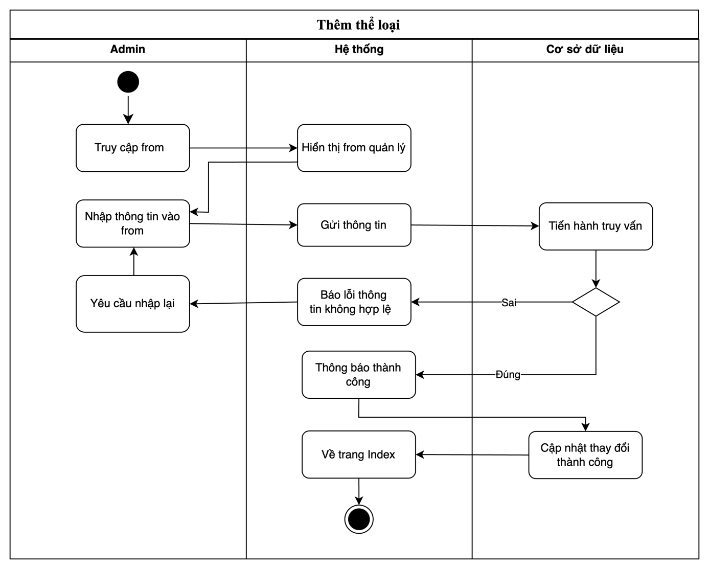

**Hình 2.56. Biểu đồ hoạt động chức năng thêm thể loại của Admin**

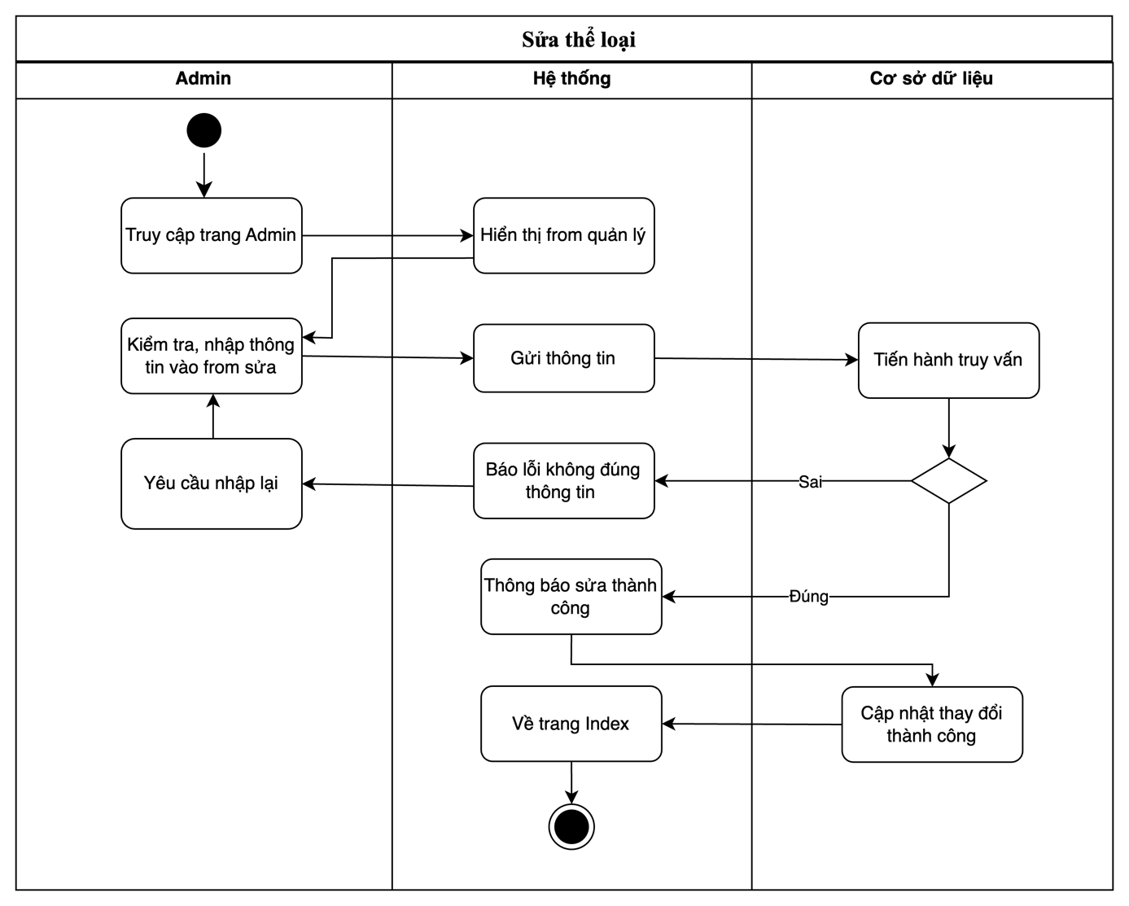

**Hình 2.57. Biểu đồ hoạt động chức năng sửa thể loại của Admin**

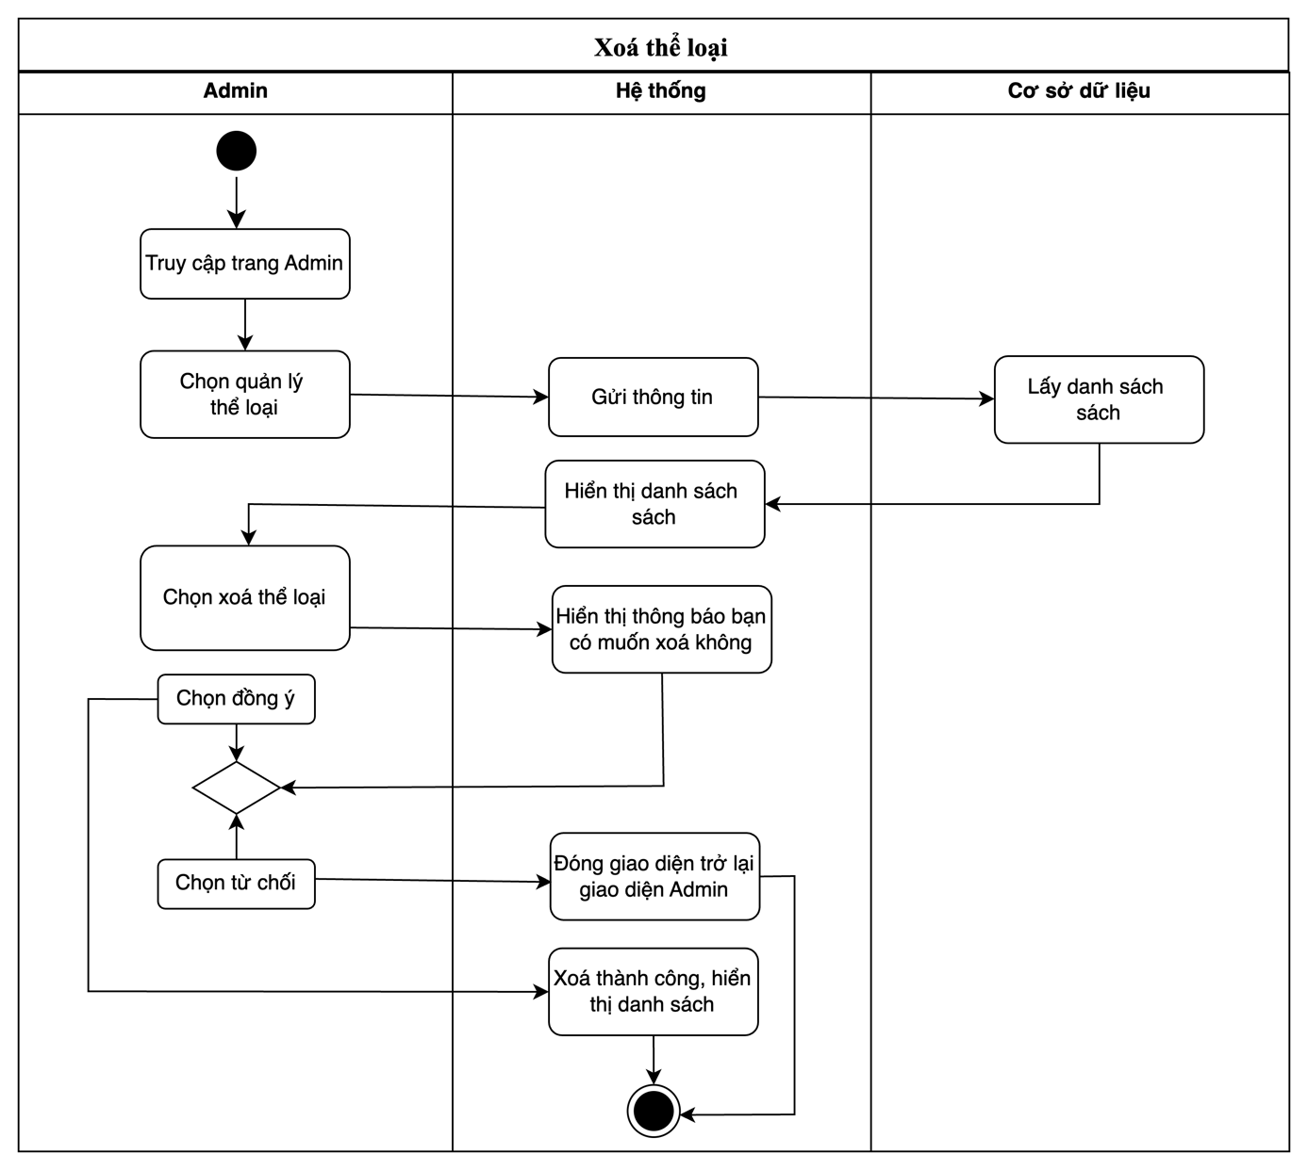

**Hình 2.58. Biểu đồ hoạt động chức năng xoá thể loại của Admin**

* Biểu đồ tuần tự chức năng quản lý thể loại của Admin

*Mô tả hoạt động*

|  |  |
| --- | --- |
| Tên chức năng | Quản lý Mượn – Trả |
| Mục đích | Cho phép Admin quản lý mượn trả hệ thống |
| Tác nhân kích hoạt | Admin |
| Ưu tiên | Quan trọng |
| Điều kiện trước | Admin đăng nhập vào from  Được phân quyền thêm, sửa, xóa mượn trả. |
| Điều kiện sau | Admin nhận thông báo xác nhận khi thêm, chỉnh sửa hoặc xóa mượn trả thành công. |
| Luồng chính | 1. Admin đăng nhập vào tài khoản quản trị.  2. Admin chọn "Quản lý mượn trả " từ menu điều hướng.  3. Admin nhấn Thêm, Xóa, Sửa mượn trả.  4. Nhấn nút lưu, CSDL truy vấn, kiểm tra CSDL.  5. Trả lại kết quả, hiển thị thông tin thêm, sửa, xóa thành công**.** |
| Ngoại lệ | 1. Hệ thống thông báo lỗi nếu mã mượn trả bị trùng lặp 2. Hệ thống thông báo lỗi nếu không có mượn trả nào được chọn để chỉnh sửa hoặc xóa. 3. Hệ thống thông báo lỗi khi xảy ra lỗi hệ thống trong quá trình xử lý. |

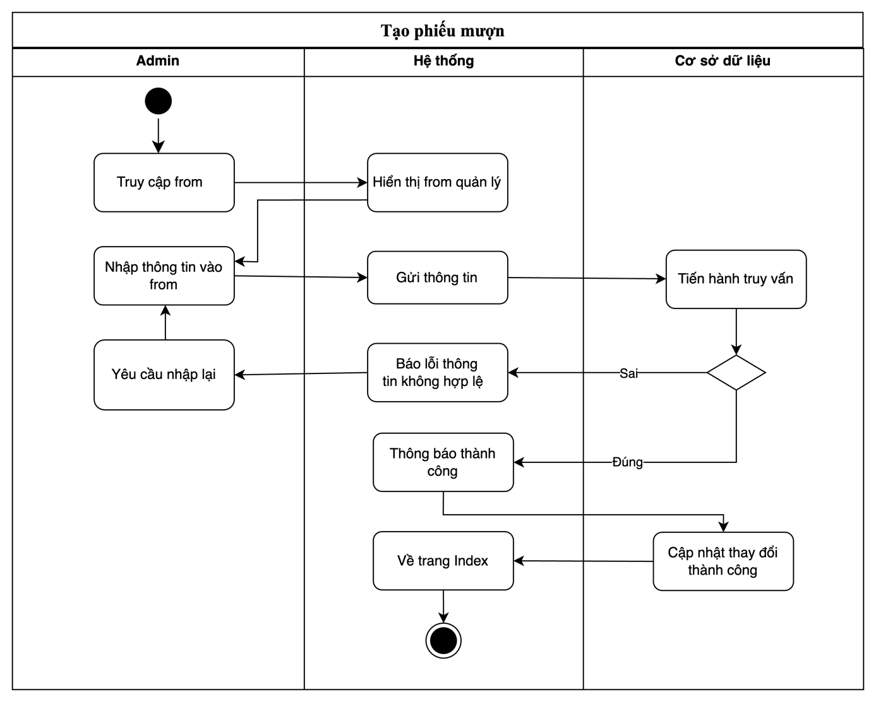

**Hình 2.59. Biểu đồ hoạt động chức năng tạo phiếu mượn của Admin**

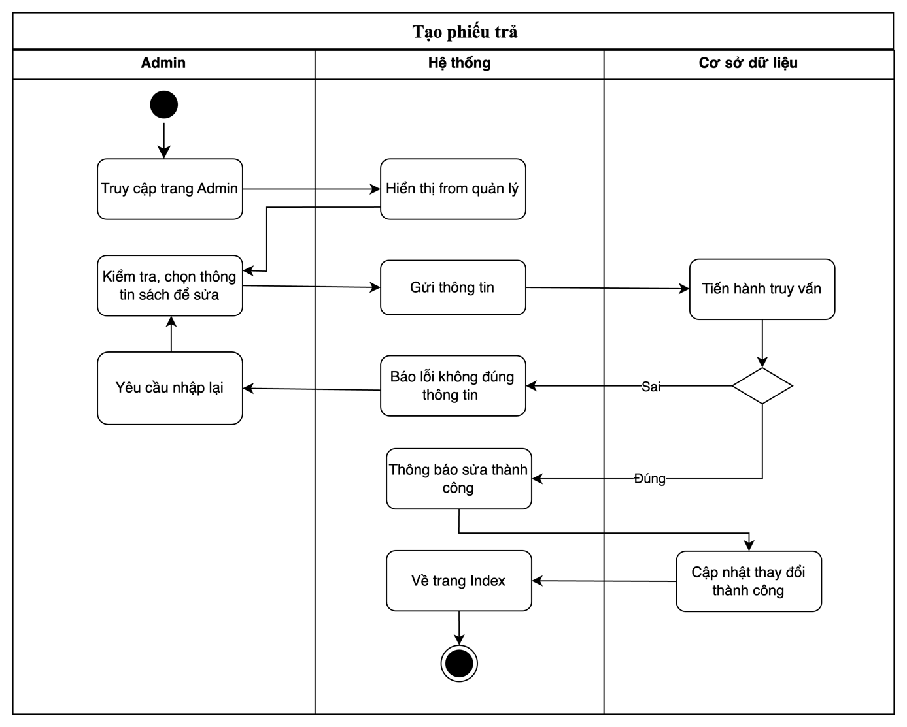

**Hình 2.60. Biểu đồ hoạt động chức năng tạo phiếu trả của Admin**

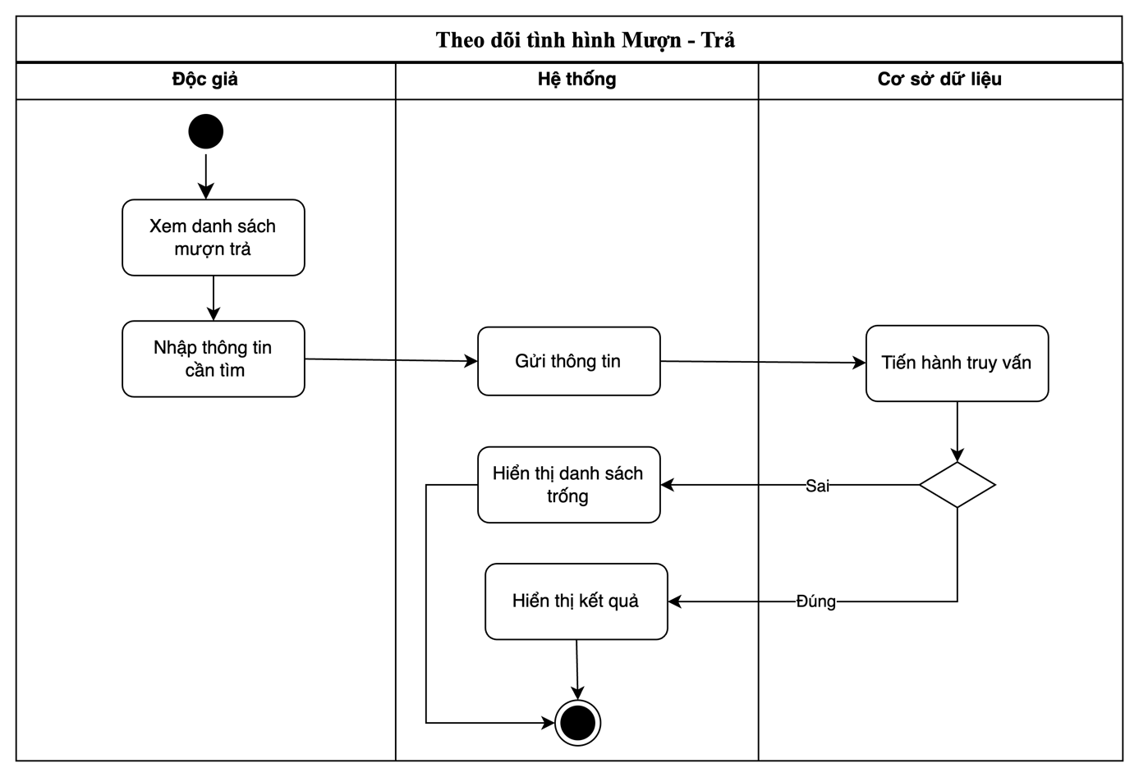

**Hình 2.61. Biểu đồ hoạt động chức năng theo dõi tình hình mượn trả**

* **Biểu đồ hoạt động cho đối tượng Nhân viên**
* Biểu đồ hoạt động chức năng quản lý độc giả của Nhân viên

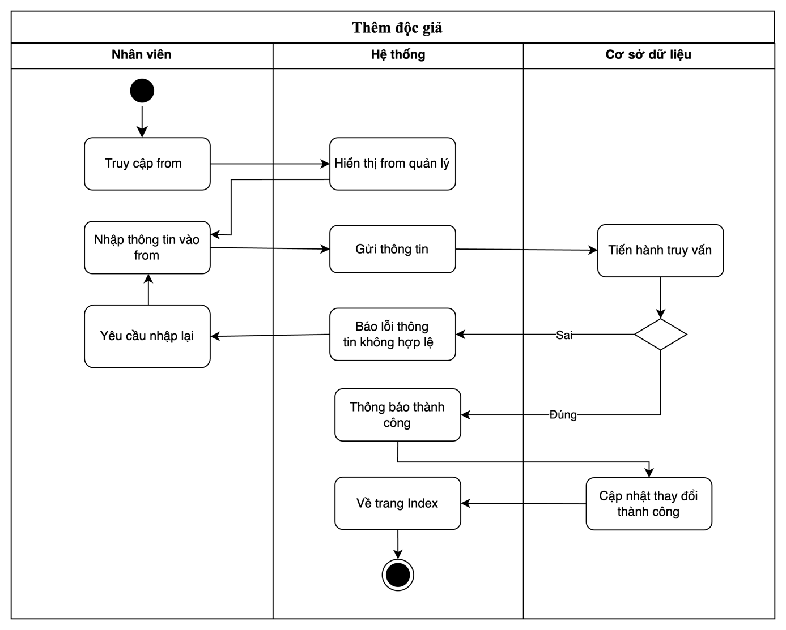

**Hình 2.62. Biểu đồ hoạt động chức năng thêm độc giả của Nhân viên**

* Biểu đồ hoạt động chức năng quản lý sách của Nhân viên

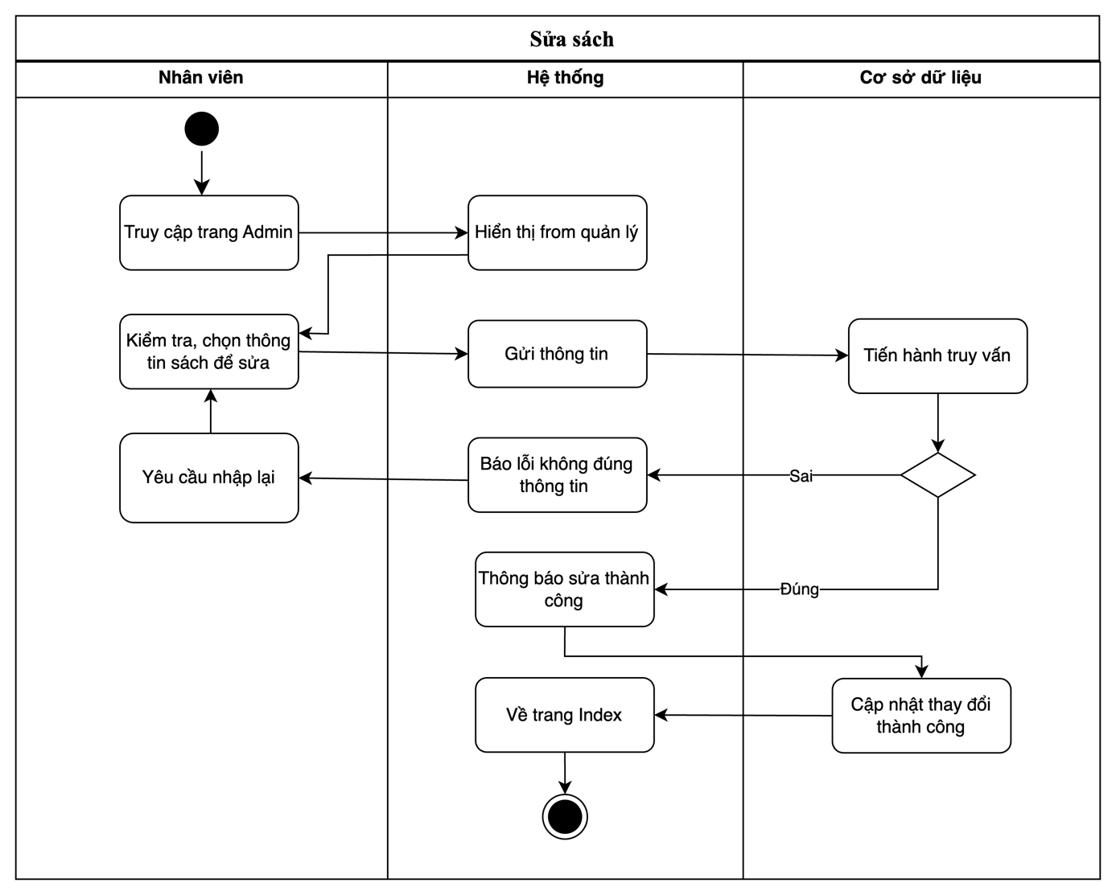

**Hình 2.63. Biểu đồ hoạt động chức năng sửa sách của Nhân viên**

* Biểu đồ hoạt động chức năng quản lý thể loại của Nhân viên

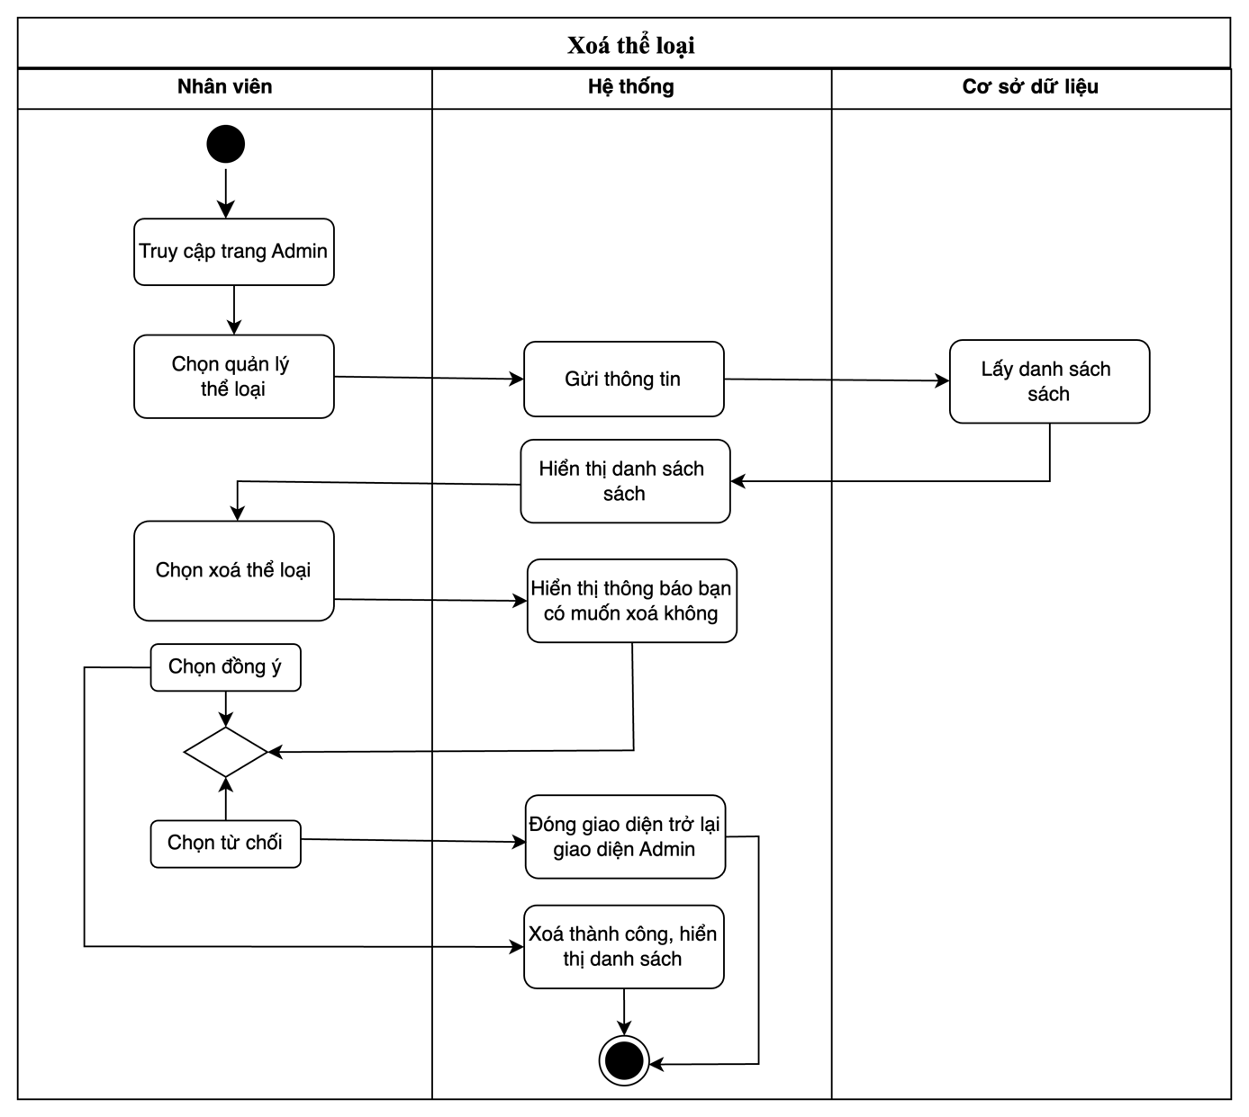

**Hình 2.64. Biểu đồ hoạt động chức năng xoá thể loại của Nhân viên**

* **Biểu đồ hoạt động cho đối tượng Độc giả:**
* Biểu đồ hoạt động chức năng đăng kí của Độc giả

|  |  |
| --- | --- |
| Tên chức năng | Đăng ký |
| Mục đích | Cho phép độc giả đăng ký vào hệ thống |
| Tác nhân kích hoạt | Độc giả |
| Ưu tiên | Quan trọng |
| Điều kiện trước | Độc giả chưa có tài khoản trong hệ thống |
| Điều kiện sau | Độc giả có thể đăng kí thành công vào hệ thống |
| Luồng chính | 1. Độc giả truy cập trang đăng ký. 2. Độc giả viên điền thông tin cá nhân. 3. Độc giả viên nhấn nút “Đăng ký”. 4. Hệ thống kiểm tra và lưu thông tin. |
| Ngoai lệ | Thông báo đăng ký không thành công |

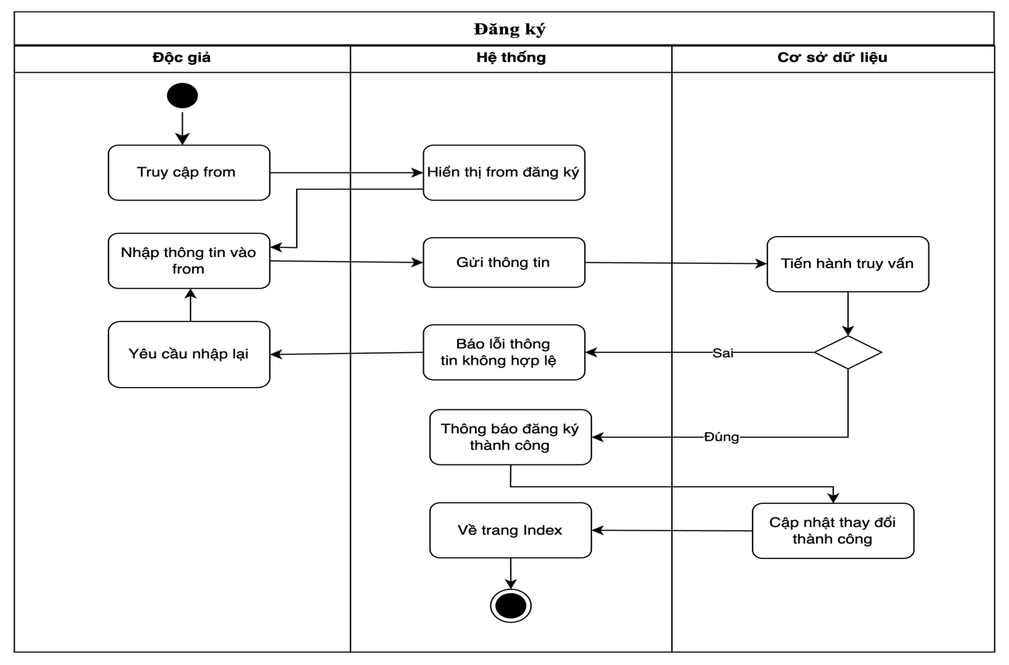

**Hình 2.65. Biểu đồ hoạt động chức năng đăng ký của độc giả**

* Biểu đồ tuần tự chức năng tìm kiếm sách của Độc giả

*Mô tả hoạt động*

|  |  |
| --- | --- |
| Tên chức năng | Tìm kiếm sách |
| Mục đích | Cho phép độc giả tìm kiếm theo nhu cầu của mình |
| Tác nhân kích hoạt | Độc giả |
| Ưu tiên | Quan trọng |
| Điều kiện trước | Độc giả đăng nhập thành công vào hệ thống, và có quyền tìm kiếm sản phẩm mình cần |
| Điều kiện sau | Hiển thị kết quả theo tiêu chí mà độc giả lựa chọn |
| Luồng chính | 1. Độc giả truy cập vào giao diện tìm kiếm. 2. Độc giả nhập từ khóa hoặc tiêu chí tìm kiếm 3. Hệ thống xử lý yêu cầu tìm kiếm. 4. Hệ thống hiển thị danh sách sách từ khóa tìm kiếm. |
| Ngoai lệ | 1. Hệ thống thông báo khi không tìm thấy sách phù hợp với từ khóa tìm kiếm 2. Hệ thống thông báo khi độc giả không nhập từ khóa tìm kiếm |

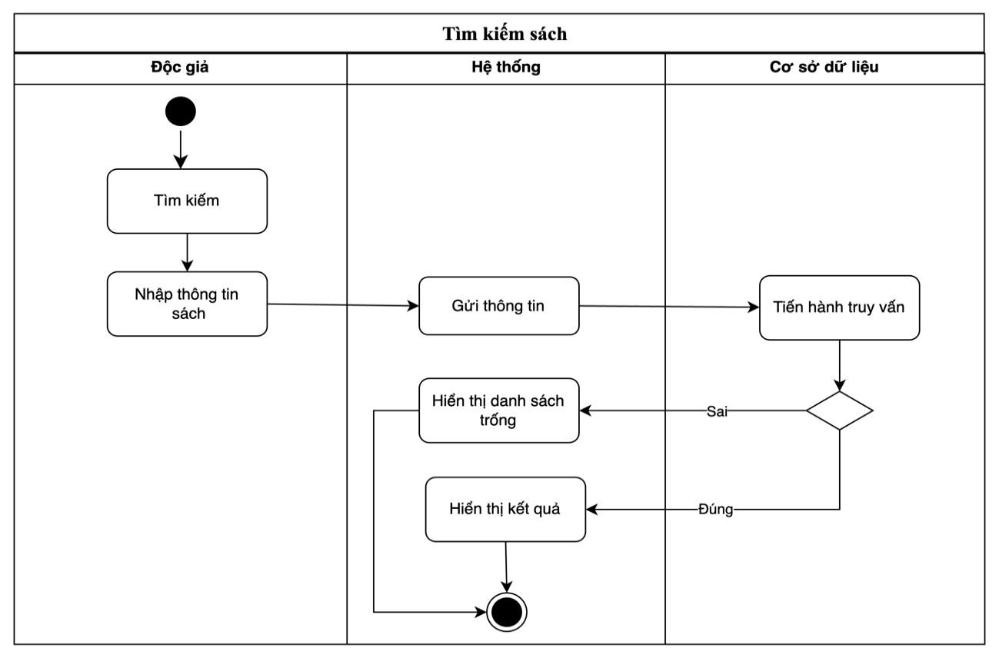

**Hình 2.65. Biểu đồ hoạt động chức năng tìm kiếm sách của độc giả**

|  |  |
| --- | --- |
| Tên chức năng | Xem tình hình Mượn trả |
| Mục đích | Cho phép theo dõi tình hình mượn – trả của độc giả. |
| Tác nhân kích hoạt | Độc giả |
| Ưu tiên | Quan trọng |
| Điều kiện trước | Độc giả có tài khoản trong hệ thống |
| Điều kiện sau | Độc giả có thể xem lịch sử mượn trả của mình. |
| Luồng chính | 1. Độc giả truy cập trang chủ. 2. Độc giả viên nhấn Mượn trả. 3. Hiển thị danh sách sách đã mượn, đã trả. |
| Ngoai lệ | Thông báo danh sách rỗng nhưng đã mượn thành công. |

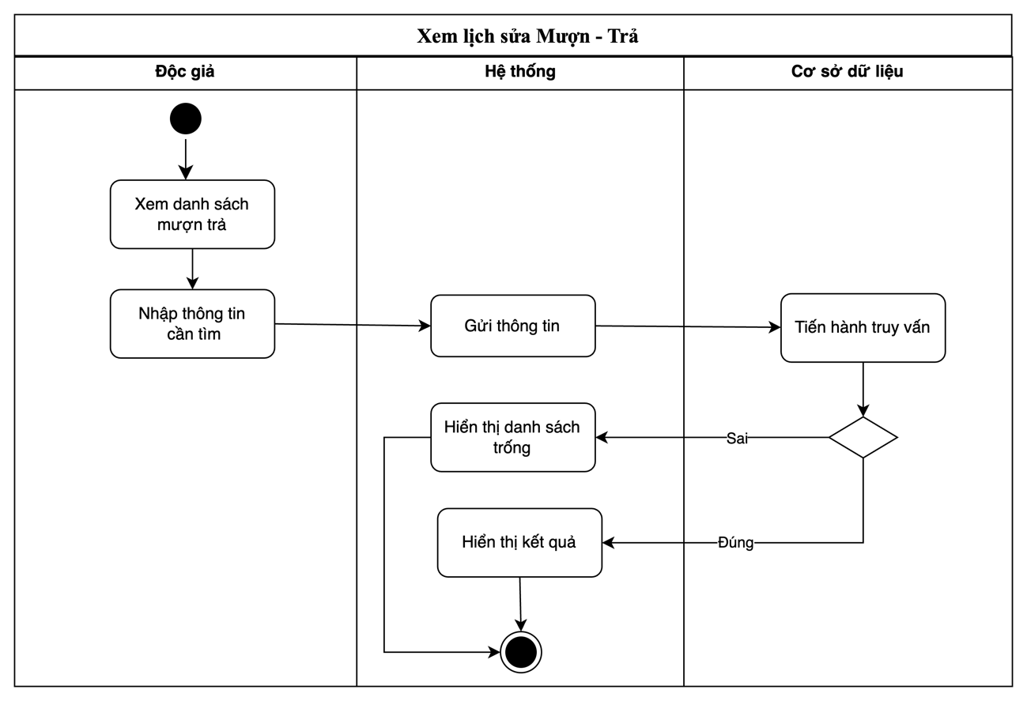

**Hình 2.66. Biểu đồ hoạt động chức xem danh sách Mượn – Trả của độc giả**

## 2.5. Thiết kế bảng cơ sở dữ liệu

### 2.5.1. Bảng db_user

|  |  |  |  |  |
| --- | --- | --- | --- | --- |
| **Tên trường** | **Kiểu dữ liệu** | **Độ dài** | **Cho phép null** | **Mô tả** |
| ID | Int | 255 | Không cho phép | ID duy nhất cho mỗi người dùng |
| Username | Varchar | 50 | Không cho phép | Tên đăng nhập, không được trùng |
| Username | Varchar | 255 | Không cho phép | Tài khoản của người dùng |
| Password | Varchar | 255 | Không cho phép | Mật khẩu người dùng |
| Role | Enum |  | Không cho phép | Vai trò của người dùng |
| HoTen | Varchar | 100 | Không cho phép | Họ và tên |
| GioiTinh | Enum |  | Không cho phép | Giới tính người dùng |
| NgaySinh | DATE | 15 | Không cho phép | Ngày sinh người dùng |
| DiaChi | Varchar | 255 | Không cho phép | Địa chỉ của người dùng |
| SDT | VARCHAR | 15 | Không cho phép | Số điện thoại |
| Email | NVARCHAR | 100 | Không cho phép | Trạng thái người dùng |

### 2.5.2. Bảng db_ Sach

|  |  |  |  |  |
| --- | --- | --- | --- | --- |
| **Tên trường** | **Kiểu dữ liệu** | **Độ dài** | **Cho phép null** | **Mô tả** |
| MaSach | Varchar | 10 | Không cho phép | ID duy nhất cho mỗi sách |
| TenSach | Varchar | 200 | Không cho phép | Tên của sách |
| TacGia | Varchar | 100 | Không cho phép | Tác giả của sách |
| NamXB | Int | 255 | Không cho phép | Năm sản xuất sách |
| NhaXB | Varchar | 100 | Không cho phép | Nhà sản xuất sách |
| TinhTrang | Varchar | 20 | Không cho phép | Tình trạng của sách |
| Gia | DECIMAL | 10,2 | Không cho phép | Giá của sách |
| MoTa | TEXT | 255 | Không cho phép | Mô tả về sách |

### 2.5.2. Bảng db_ TheLoaiSach

|  |  |  |  |  |
| --- | --- | --- | --- | --- |
| **Tên trường** | **Kiểu dữ liệu** | **Độ dài** | **Cho phép null** | **Mô tả** |
| MaTL | Varchar | 10 | Không cho phép | ID duy nhất cho mỗi sách |
| TenSach | Varchar | 200 | Không cho phép | Tên của sách |

### 2.5.3. Bảng db_ Sach

|  |  |  |  |  |
| --- | --- | --- | --- | --- |
| **Tên trường** | **Kiểu dữ liệu** | **Độ dài** | **Cho phép null** | **Mô tả** |
| MaSach | Varchar | 10 | Không cho phép | ID duy nhất cho mỗi sách |
| TenSach | Varchar | 200 | Không cho phép | Tên của sách |
| TacGia | Varchar | 100 | Không cho phép | Tác giả |
| NamXB | INT | 255 | Không cho phép | Năm sản xuất |
| NhaXB | Varchar | 100 | Không cho phép | Nhà sản xuất |
| TinhTrang | Varchar | 20 | Không cho phép | Tình trạng |
| Gia | DECIMAL | 10,2 | Không cho phép | Giá sách |
| HinhAnh | Varchar | 255 | Không cho phép | Hình ảnh |
| MoTa | Text | 255 | Không cho phép | Mô tả |

### 2.5.4. Bảng db_ Sach_TheLoai

|  |  |  |  |  |
| --- | --- | --- | --- | --- |
| **Tên trường** | **Kiểu dữ liệu** | **Độ dài** | **Cho phép null** | **Mô tả** |
| MaSach | Varchar | 10 | Không cho phép | Mã sách |
| MaTL | Varchar | 10 | Không cho phép | Mã thể loại |

## 2.6. Sơ đồ quan hệ

# CHƯƠNG 3: XÂY DỰNG PHẦN MỀN

## 3.1. Giao diện Admin

## 3.2. Giao diện Nhân viên

## 3.3. Giao diện Độc giả

# KẾT LUẬN

## ****1. Tóm tắt kết quả đã thực hiện****

Trong quá trình thực hiện đề tài “Xây dựng hệ thống quản lý thư viện sử dụng C# WinForms và MySQL”, nhóm đã hoàn thành tốt các nhiệm vụ đặt ra từ ban đầu và đạt được những kết quả cụ thể sau:

* + Xác định rõ chức năng chính của hệ thống theo từng vai trò: quản trị viên, nhân viên thư viện và độc giả. Các chức năng được triển khai gồm: quản lý sách, thể loại, độc giả, nhân viên, mượn – trả sách, thống kê và phân quyền tài khoản người dùng.
  + Thiết kế cơ sở dữ liệu MySQL với các bảng chính như Sach, TheLoai, DocGia, NhanVien, MuonTra… cùng các thuộc tính và quan hệ logic, đảm bảo tính nhất quán và toàn vẹn trong lưu trữ và truy xuất dữ liệu.
  + Phân tích hệ thống thông qua biểu đồ lớp (Class Diagram), thể hiện mối quan hệ giữa các lớp và chức năng trong chương trình, làm cơ sở cho việc triển khai phần mềm.
  + Xây dựng các chức năng chính gồm:
* Quản lý sách, thể loại, độc giả, nhân viên.
* Tạo và xử lý phiếu mượn – trả sách.
* Tìm kiếm, tra cứu thông tin nhanh chóng.
* Thống kê hoạt động thư viện theo thời gian, giúp quản lý đưa ra đánh giá kịp thời.

Hệ thống giúp đơn giản hóa quy trình làm việc của thủ thư và quản trị viên, đồng thời mang lại trải nghiệm hiện đại, tiện lợi cho độc giả khi tra cứu và theo dõi thông tin sách. Ngoài ra, ứng dụng còn có khả năng mở rộng như: tích hợp quét mã vạch, gửi thông báo hạn trả sách, hoặc phát triển thêm phiên bản web/mobile trong tương lai.

Dự án đã hoàn thành đúng tiến độ, đảm bảo đầy đủ yêu cầu kỹ thuật và có thể triển khai thực tế tại các thư viện trường học, cơ quan, hoặc các đơn vị giáo dục quy mô vừa và nhỏ. Đây là nền tảng để tiếp tục phát triển hệ thống thư viện hiện đại hơn trong tương lai.

# TÀI LIỆU THAM KHẢO

**Tiếng Việt**

[1]. Nguyễn Văn Hiếu (2021), Lập trình Windows Forms C#, Nhà xuất bản Lao động.

[2]. Lê Minh Thắng (2020), Hướng dẫn xây dựng phần mềm quản lý với C# và MySQL, Tài liệu nội bộ – Đại học Bách Khoa Hà Nội.

[3]. Tống Văn On (2019), Giáo trình Cơ sở dữ liệu – MySQL và ứng dụng thực tiễn, NXB Thống Kê.

**Tiếng Anh**

[1]. Microsoft Docs, Windows Forms Overview in .NET – <https://learn.microsoft.com/en-us/dotnet/desktop/winforms/>

[2]. MySQL Documentation, MySQL 8.0 Reference Manual – <https://dev.mysql.com/doc/>

[3]. Stack Overflow Community, C# and MySQL integration best practices.

[4]. TutorialsPoint, C# Tutorial – https://www.tutorialspoint.com/csharp/

[5]. Devart Blog, Connecting C# Applications to MySQL – https://blog.devart.com

# PHỤ LỤC CODE